URBANISTYKA, ARCHITEKTURA I BUDOWNICTWO
Jacek Purchla
Środowisko architektoniczne
Tuż przed rokiem 1914 Kraków stał się niekwe tionowanym
ce n tru m polskiej myśli archi
tektonicznej. Fakt ten wynikał przy tym nie z przesłanek ekonomicznych (War zawa. Lwów. Łódź i P oznań przeżywały wówcza znacznie ilniejszą koniunkturę) , lec z z wyjątkowej pozycji Krakowa w życiu narodowym i kreatywności jego środowiska artystycznego. Prowadzone na łamach wydawanego przez Władysława Ekielskiego czasopisma ,.Archi tekt" dysk usje , li c zne konkur. y arc hite ktonicz ne , wreszcie zorgani zo wa na w r. 19 l 2 na Olea ndrach „Wystawa Architektury i Wnę trz w Otoczeni u Ogrodowym" pr zyczy ni ły ię do ufo1m owania jeszcze przed wy buch em pierw zej wojny światowe j tzw.. ,szkoły krakowskiej'' .
Lata dwud zies te były dla archit ektów krakowskich naturalną kontynuacją i kulminacją linii obranej je zcze przed r. 1914. Została ona dodatkowo wzmoc niona impulsem odzy - kanej niep odle głości oraz natur alnym dążeniem młodego państwa do manife towania wła nej tożsamości także w archite kturze. Oznaczało to również auto matyczne wy hamowan ie na pewien cza czytelnyc h już w Krakow ie przed I 914 r. tendencji modemi tycznych. (W zjawi ku tym Kraków nie był wca le o doso bniony, czego . tosunkowo odległym przykładem jest archite k tura Lub la ny) .
„Szkoła krakow ka", trafiając w potrzeby nowego pań twa, rozwija ła ię na bardzo podatnym grunc ie - hi. toryzm i poczucie narodowo-patriotycznej mi ji . ztuki były w Krakowie szczególni e dobrze zakorzenione. Na woi tym zerwaniu z awangardą zaciąży ła może również „mieszczań skość" Krakowa, skład . połeczny i c harakter miasta. Znaczenie miał również kontynuowa ny jeszcze po odzyskaniu nie podleg łości młodopol ki mit Krakowa jako kolebki narodowej tradycji i i tniejąca ciągle potrzeba tylu narodowego, za którego tworzenie krakow cy archi tekc i. prowadzący także lic zne p race kon erwa torskie w mie' c ie, c zuli się zczegó lni e o dpow ie dzial ni. Równocześn ie s ił a rodow is ka i jego niejednor dno ść . przyjały rozwinięciu się w Krakowie w latach dwudziestych bardzo różnych nurtów.
'
U progu nie podle gło' c i Kraków posiadał w
pełni uk ztałtowane.
ilne środow is ko arc hit ek
tonic zne. Uformowało ię ono -
mimo braku
własnej uczelni k ztałcącej archi te któw -
na
przełomie XIX i XX wieku. w okres ie zybkiego
rozwoju ur bani tycznego miasta. Środowis ko to
tworzyli w r. 19 I 8 architekc i dwóch generacji. Do starszego pokolenia należeli urodzeni je. zcze w latach czterdz ies tych i pięćdz ie iątych wieku XIX, schodzący już ze ceny: Sławomir Odrzywols ki (1846 - 1933) , Tadeusz St ryjeń s ki (1849 - 1943), Józef Sare (1850 - 1929 ), Jan Zawiej ki (1854- 1922), Władysław Ekiels ki (1855-1927) i Jó zef Pok utyńs ki (1859-1929). Było to pokolenie
1 49
dobrze wykształconych w obcych uczelniach architektów, którzy rozwijali swój warsztat tw órczy w epoce dojrzałego i późnego his toryzmu . by około 1900 r. przejść przez lek cję secesji i wczesnego modern izmu. O drzywoL ki kształcił się w Berlinie. Stryjeń ki w Zurychu i P ary żu, pozostali byli abso l wentam i politechnik.i w Wiedniu. Wszy . cy - z wyjątkiem Józefa Sarego, który pełnił przez
długie lata funkcje architekta rządowego i wiceprezydenta miasta -
odegrali zasa dnic zą rolę
w po zukiwaniu z końcem wieku narodowych form ek presji w architek tur ze. Odrzywol ki. Stryjeń. ki i Ekielski prowadzili też li c zne prace konserwatorskie w Kr akowie . Wspólnie z Janem Zawiej s kim tworzyli trzon środowiska archit ektoni cznego Krakowa starszej generacji w pierwszej dekadzie XX wie ku.
Młod . zą generację tanowi li arch it ekc i urodzeni w latach iedemdzie iątych i osie mdz,ie i ątych XIX wieku, którzy rozwinęli swą działalność twórczą po r. 1 900. Wymieni ć tutaj trzeba przede wszy tkim : T eodo ra Hoffmanna (18 74- 1959), Franciszka Mączyńskiego (1874-1947 , Ludwika Wojtyczkę (1874-1949), Ka zi mierza Wyczyńskiego (1 876- 1 923), Józefa Gałęzowskiego (1877-
- 1 963), Wacława Kr zyżanow kie go (1881-1954), Adolfa Szyszko-Boh u. za (1883- 1 948), Woj
ciecha Ja trzębow kiego (18 84- 19 63) i Je rzego Struszkiewicza (1 885- 19 48). Wszyscy osiągnę li już wysoką pozycję zawodową przed pierwszą wojną światową. W znacznie mniej zym topniu - niż generacja .,starych" - obciążeni byli bala tern historyzmu . Im też - z wyjątkiem przedwcze śnie
zma rłego Kazimierza Wyczyńskiego -
przypadł decydujący gło
w rozwoju architektury
krakowskiej dwudz.iestolecia międzywojennego .
Sytuację krakow kiego środowis ka u progu nie podległo ści c harakte ryzowa ł wyjątkowo sil ny związek architektury z całym środowiskiem artystycznym Krakowa, w tym szczegó l nie z kręgi em malarzy, rzeźbiarzy i projektantów wzornictwa artystycznego, oraz przywiązanie do indywidualiza
cji projektów. W tym też tkwiła zaleta to unkowo małego i ubogiego Krakowa -
dynamika
metropolitalnego już rozwoju Warszawy czy Lwowa w naturalny . posób wymuszała tam bardziej masową i utylitarną produkcję arch itekton ic zną. Jednym z per pektywicznych zagrożeń było natomiast swoi te ignorowanie przez krakow kich artystów zachodzącego wówczas szybkiego postępu w technicznej stronie budowania i myśli inżynierskiej.
Rozwój przestrzenny -
kierunki przekształceń, architektura użyteczności publicznej
Rok 1918 przynió ł zasad ni czą zmianę w położeniu Krakowa - otworzy! nowe możliwa,ci rozwoju przestrzennego miasta. Wiązało s ię to przede wszystkim z likwidacją twierdzy krakow skiej, a więc z ostatecznym znie ie nie m wynikających z fortecznego statusu mia ta ogran iczeń, które zaciążyły na rozwoju urbani tycznym Krakowa w okresie przed pierw szą wojną światową.
Miasto było do tej zmiany po części przygo to wane . W latach I 909-1915 przyłączono do
Krakowa kilkanaście są iednich gmi n, w tym prawobrzeżne Podgórze -
dotychcza . odrębny
organ izm miejski . Stwo rzen ie tzw. .,Wiel kiego Krakowa " oznaczało nie tylko kilkakrotne zwięk szenie powie rzchni ścieś nione go dotychczas na obszarze za le dwie 5,77 km miasta, ale przede w zy tkim dawało nowe możliwo'ci ek pansji budowlanej . W latac h 1909- 19 10 przeprowadzono
konkurs na plan regulacji „Wie lkie go Krakowa". Konkur -
w którym wzięło udział wielu
wybitnych architektów polskich - w po ób czytelny zary ował koncepcję rozwoju ur banistycz nego na nowo przyłączonych terenach. Choć pierwsze kroki zmie rzające do realizacji tej koncepcji
150
podjęto jeszcze przed wojną (np. konkurs na rozwiązanie wylotu ulicy Wolskiej [dzisiej za ul. Piłsudskiego], budowa kolonii willowych na Salwatorze i przy placu Kazimierza Wielkiego [dzi iejszy pl. Axentowicza], niwelacja toru kolei obwodowej i początek wytyczania Alei Trzech Wies zczów od mostu Dębnickiego do wylotu ulicy Wolskiej i od wylotu ulicy Krowoderskiej do owego KJeparza), to realizacja wizji .,Wielkiego Krakowa•· zarysowanej w planach z r. 191O
- Wcześniej poza rozszerzeniem granic i przy stąpienie m do tworzenia pie rwszego nowocze nego planu regulacyjnego miasta, w okre ie prezydentury Juhu sza Leo (1904-1918) uporządkowano także tosunki wodne, kierując w latach 1907- 1912 rzekę Rudawę do nowego koryta i kanalizując przepływającą przez ' ródrnieśc ie Młynówkę. Zabezpieczono też brzegi Wisły , budując monumentalne bulw ary między Kaz i mierzem a Podgórzem. Ważnym krokiem dla rozwinięcia reprezentacyjnych dzielnic Krakowa w kierunku zachodnim . tało ię też zakupie nie przez miasto w r. 1917 Lasu Wolskiego. jako naturalnego terenu rekreacyjnego (tam też w 1927 r. założono miejski ogród zoolo giczny). U progu n ie podległości Kraków był więc stosunkowo dobrze przygotowany, dzięki okre owi prezydentury Juliusza Leo, do stopniowego integrowania obszaru dawnych gmin wiej·kic h okalających miasto.
Pomimo tych atutów ek pansja na nowe tereny była początkowo słaba. Trudne warunki gospodarcze okresu powojennego, brak kredytów inwestycyjnych, także brak zczegółowych planów regulacyjnych nowych dzielnic nie przyjały zybkiemu rozwojowi budownictwa w strefie zewnętrznej . Lata dwudzieste przyniosły natomia. t poważne zmiany w historycznym centrum miasta w obrębie drugiej obwodnicy. Mimo trudności gospodarczych pierwszego okre u powstała pora Uczba gmachów u żyteczno ' ci publiczne j. Wiele z nich lokowano w trefie pierwszej obwodnicy wokół Plant - w latach dwudzie tych zmieniła ona ostatecznie swój charakter. Była to kontynuacja procesu rozpoczę tego je zcze na przełomie wieków. Pole gał on na dążeniu do o tatecznego za tąpienia rezydencjonalnego charakteru ulicy obwodowej wokół Plant monumental nym bulwarem podkreś1ającym wielkomiejski charakter Krakowa i koncentrującym ważne funkcje publiczne. Wielk omie jski charak".ter otrzymały też o tatecznie uformowane wówcza węzły, jak przede wszystkim skrzyżowanie pod Pocztą Główną (z podwójnym zamknięciem per pek tywicz nym mostu na Wi 'le i banku PKO na Wielopolu), a także skrzyżowania z ulicą Długą. Karmelicką i Zwierzyniecką. Zakończono również formowanie wnętrza placu Matejki, na którym ustawiono krakowski Grób Nieznanego Żołnierza.
Swój charakter zmieniła o tatecznie uhca Basztowa, przy której zlokalizowano nie tylko iedzibę urzędu wojewódzkiego (w nadbudowanym gmachu dawnego starostwa), ale przede w zystk:irn ukończony w 1925 r. monumentalny gmach Banku Pol kiego, projektu Kazi mierza Wyczy ńskiego i Teodora Hoffman na. Równocześnie podm iejsk ie jeszcze w woim rodzaju jedno- i dwupiętrowe rezydencje przy ulicy Basztowej zastępowano monumentalną archi tekturą łączącą funkcje handlowe i mie zkaniowe. jak m.in. w przypadku dokonanej w r. 1929 przez Rom ana Bandur sk ie go i Emila Allweila przebudowy domu przy ulicy Basztowej I O. Najlepszym tego przykładem stał się ośmiopiętrowy gmach „Feniksa" przy uUcy Ba ztowej 15 (1930- 1933).
przypaść mogła dopiero na okres powojenny 1
1
J. Rakow ic z, O 1V prowadzaniu IV ::.ycie planu regulacji miasta w ogóle i w zas10so wani11 do Wielkiego Krako wa,
Lwów 1913 .
151

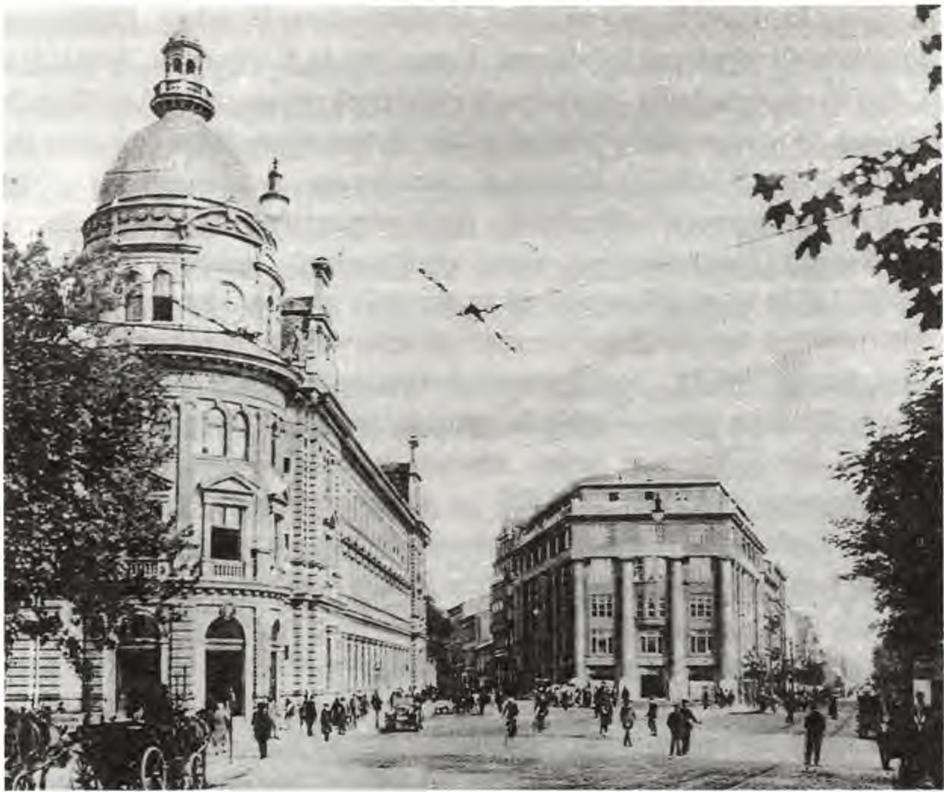
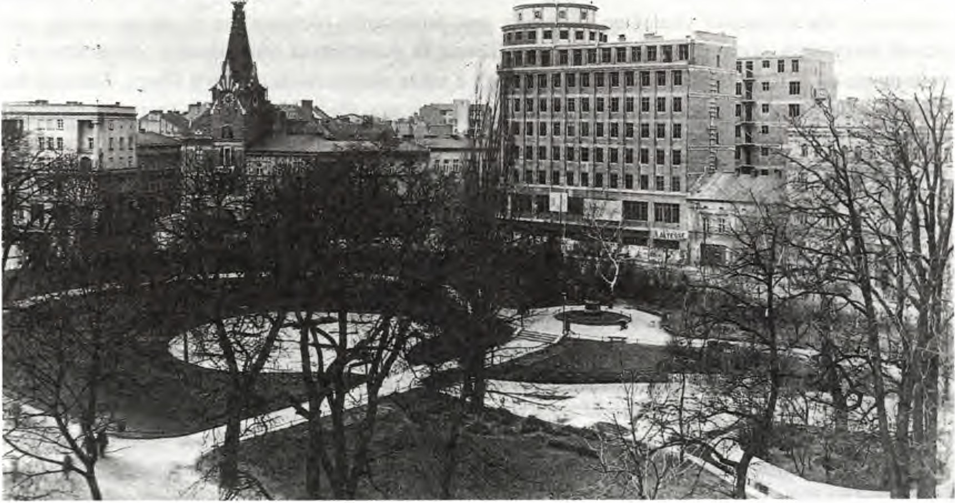
Zbieg ulic StarowW 11e j, Wielopole. ŚII'. Gertrudy i Andr:eja P01ockiego /obernie We.l'll'Tplatte)
( Pnc: rn Glóll'IICI i Pn/(1( Prasy) w /m ach dwud:iesrycl,
Plant ,w 11/in ,' Bos : rn ll'q,
Widok -
1932 r.
152
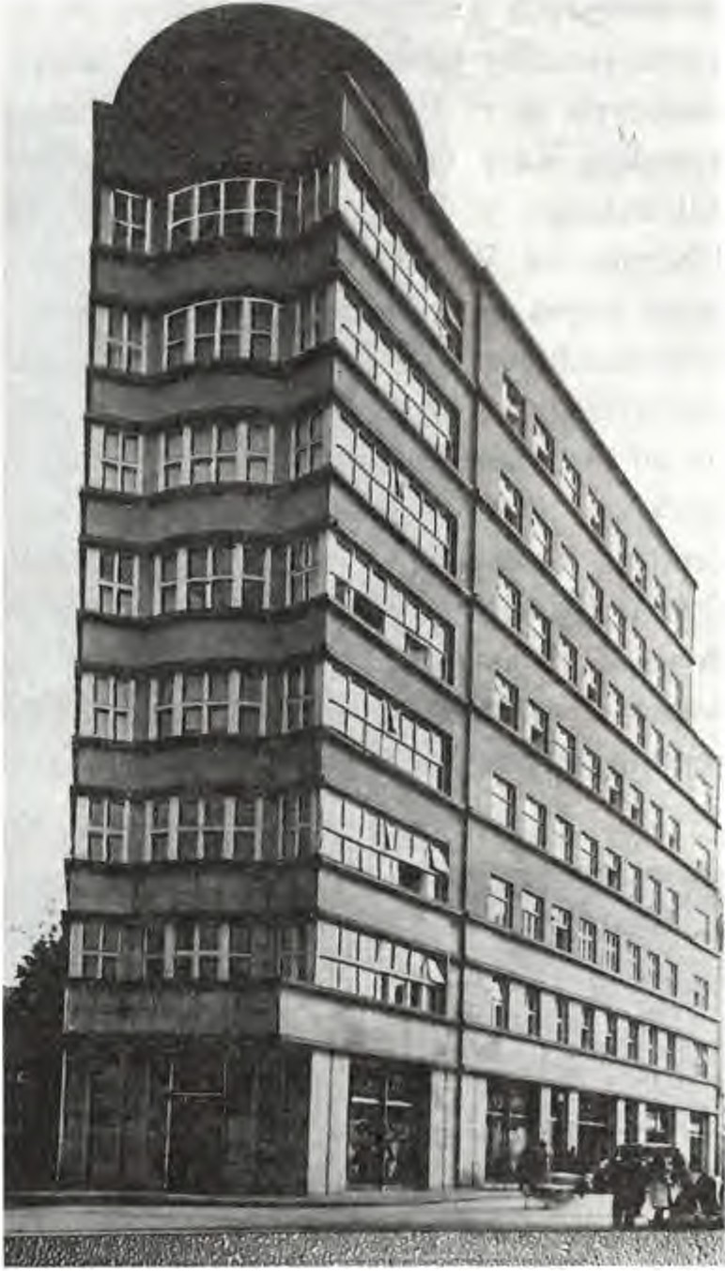
Gmach Ko11111110 /11ej Kasy O.,: c: f d11,r1.1·1
pr,:
pl. S:.czepmiskim 5.
193.J
r .
Wśród innych gmachów
użyteczności
publicznej, które zlokalizowano w okresie między
wojennym w strefie Plant , wymienić trzeba: .,Bazar Pols ki ' u zbiegu ulic Starowi' lnej i Wielo
pole -
pierwszy nowoczesny dom towarowy Krakowa wzniesiony w latach 1920-192 I przez
Tadeu za Stryjeńskiego i Franciszka Mączyńskie go. Co charakterystyczne dla mie zczaMkiego Krakowa , ten „żelazobetonowy kolo ·• - ozdobiony przez architektów monumentalnymi „dwor kowymi'' półkolumnami - szybko przek ztałcono (wg projektu Jerzego Strn. zkiewicza) w „Pałac Pra y", siedzibę ogólnopolskiego koncernu lKC. Gruntownie zmieniła . wój wygląd znajdująca
ię w sąsiedztwie Poczta Główna, przebudowana w latach I 930 - 1931
p rzez Fryderyka Ta
daniera. adbudowując i powiększając sie dzibę poczty, Tadanier pozbawił ją neorene ansowego ko tiumu i wydatnej kopuły w narożniku, wpr wadzając ilnie zmodernizowane, programowo
„nowoczesne" elewacje, ozdobione jednak kryształkowym ornan1entem 1. Po drugiej tronie
Plant, na tzw. Gródku przy ulicy św. Toma sza 43, Ludwik Wojty czko uk ońc zył w 1925 r. budowę potężnego gmachu Banku Przemy łowego i Giełdy, którego architektura znajduje się wyraźnie pomiędzy tradycją dekoracyjno ści Pol. kiej Sztuki Stosowanej, klasycyzowa niem lat
' A. Siwek, Poc:ra Glóll'na w Krakowie - : d:iejlill' 111ad 111. T eki Krakow skie. T. 2: 1995, s. 35-38.
153

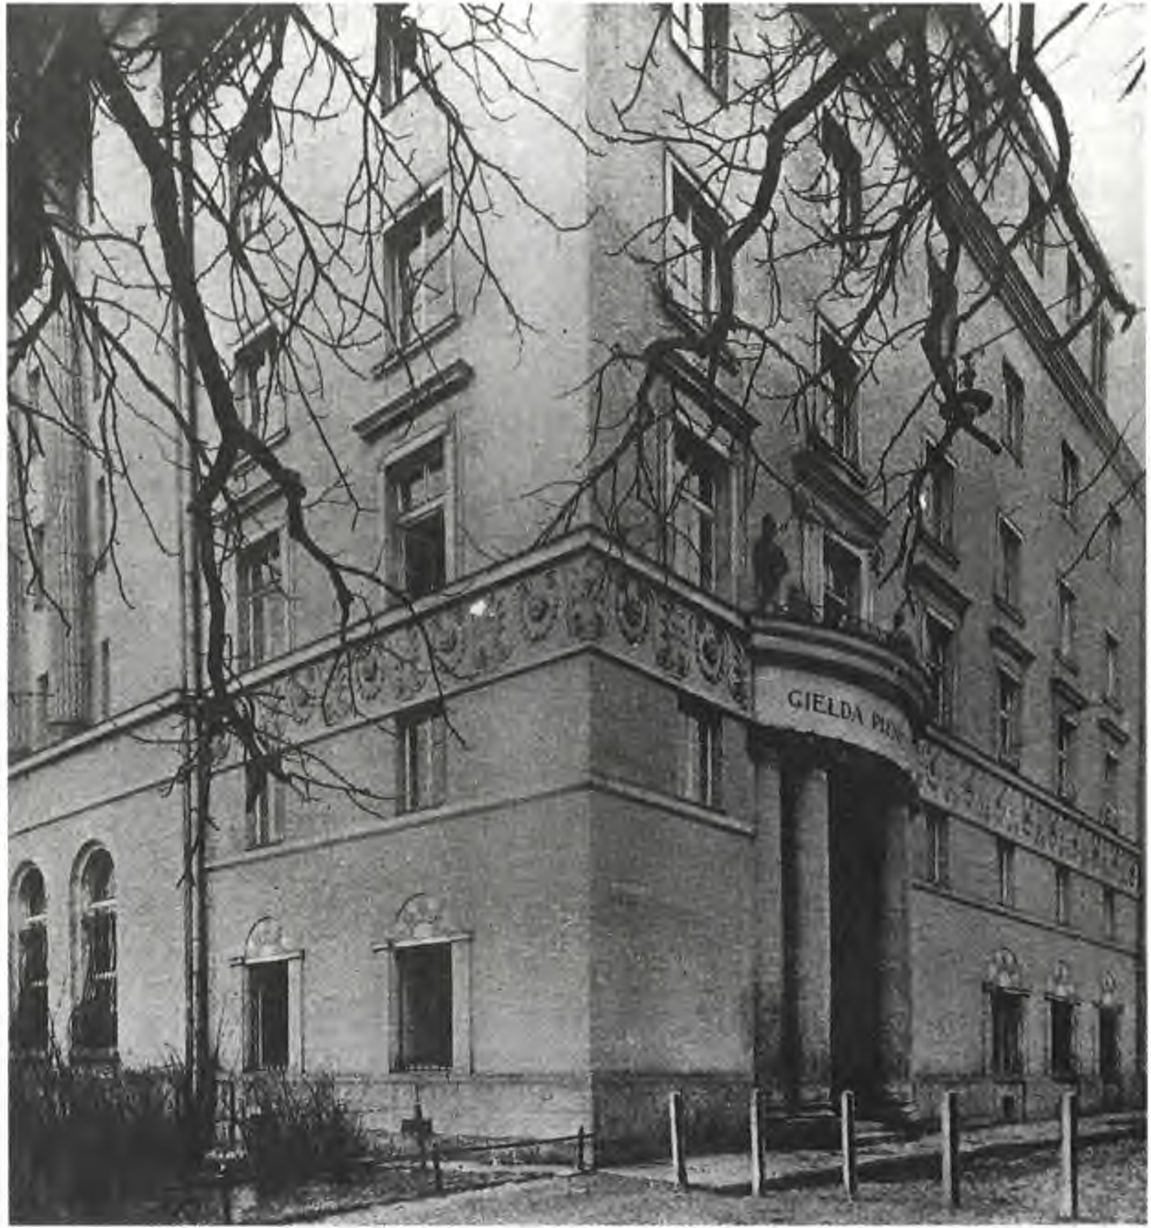
dwudziestych a czytelnym dążeniem do moderni tycznej formy. W ąsiedzrwie Plant umieści ło swoje iedziby je zcze kilka innych instytucji finansowych. Stefan Strojek i Fryderyk Tadanier ukończyli w r. 1936 przy placu Szczepańskim 5 nowoczesny. . iedmiopiętrowy gmac h Kra kow kiej Ka y Oszczędno ' ci. Nieopodal. i o pięć lat wcze'niej, w oficynie przy ul ic y D u
najewskiego 3 Wacław owakow ki wzruósł nowoczesną
iedzibę Powszechnego Zakładu
Ubezpieczeń Wzajemnych. Przy tej samej ulicy pod numerem 8, w miejsce rozebranego ruż przed wojną neogotyckiego Hotelu Krakow kiego, Wacław Krzyżanow ki zaprojektowa ł w 1938 r. wielokondygnacyjną bryłę Banku Rolnego, która organizować miała na nowo zbieg ulic Du
najewskiego, Garbar kiej i Ba ztowej. Gmach ten ukończono dopiero w roku 1 953
i o dbieg a
on od pierwotnego projektu. Bank Rolny stanowił ostatni ele men t przedwojennej akcji zmierza jącej do nadania ulicy Basztowej i jej sąsiedztwu „metropolit al nego" charakteru i funkcji centrum finansowego. Trzeba też dodać, iż wie le banków ulokow ało woje . iedziby przy samym Rynku Głównym. W ten sposób średniowieczne centrum miasta i otaczająca je ulica obwo
dowa w dalszym ciągu pełniły funkcję krakowskiego city. Przynios ło to też pie rw. ze u iło
wania wprowadzenia -
nie znanego dotychczas w Krakowie -
wysokiego budownictwa do
centrum
miasta. Próby te wywoływały
każdorazowo kontr
wer 'je, żywe dyskusje i ostre prote·ty.
Gmach Giełdy Pienięt.nej przy ul. św. Tomasza 43. ok. 1930 r.
1 54
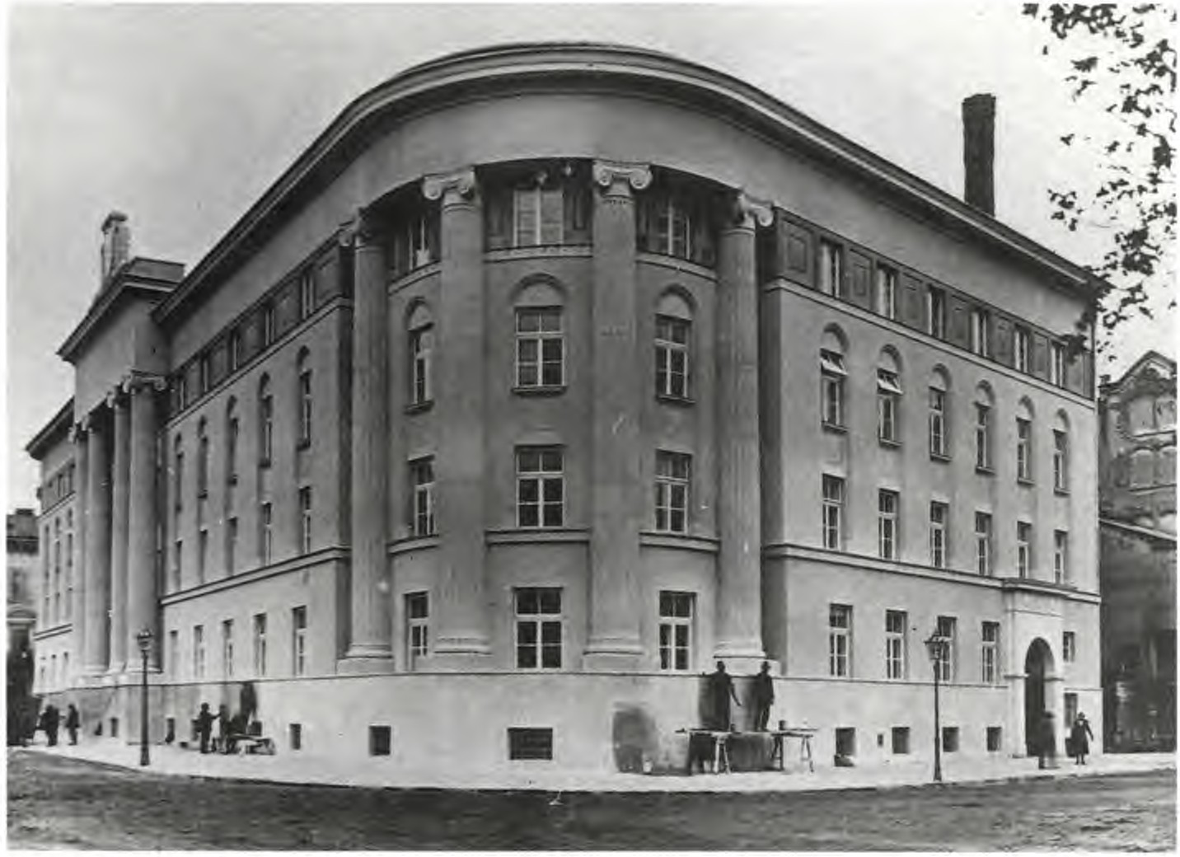
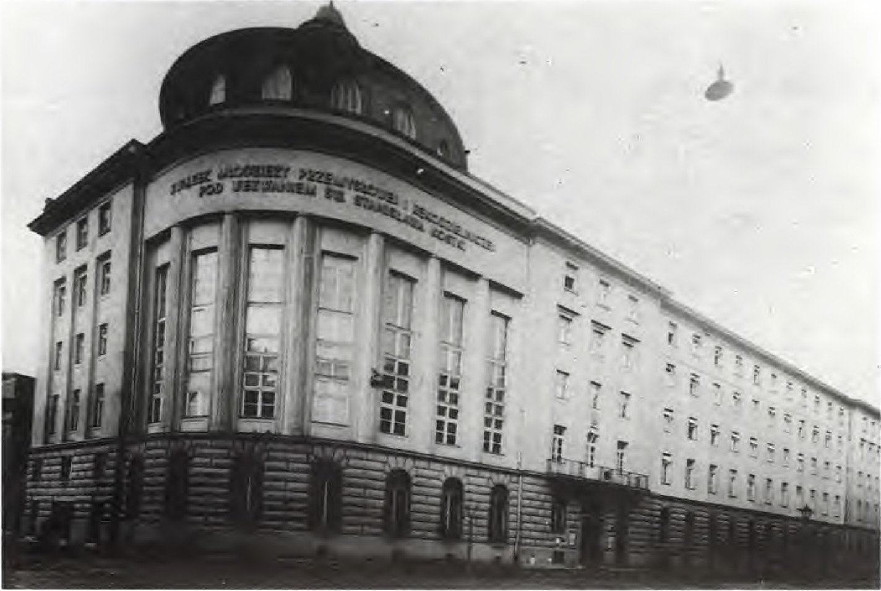
Bud ynek /::by Skarbowej pr::.y 11/. Skarbowej I . ok. 1919 r.
Zakład ks. K11 :.11oiric::.a pr::.y 11/. Skarbcm ·ej
( Z,rią::.e k Mł odzieży
Pr:.emyslowej i Rękod ielnic::.ej ), 1931:/ r.
155
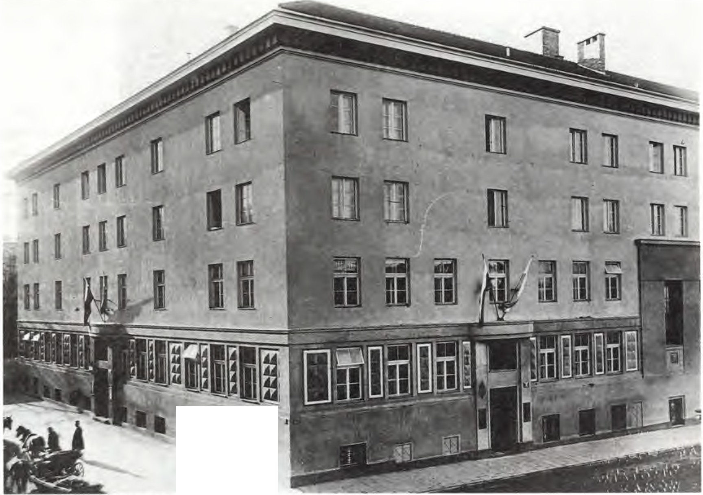
•••
Gm ach krakowskiej YMCA pr y ul. Krowodersk iej. / 927 r.
jak np. w wypad ku budowy gmachu Gieł dy na Gró dku i „drap acza chmur " KKO przy placu S zczepaf1s kim.
Przy pierw ·zej obwodn ic y - na zew nątrz Plant - zlokali zowano te ż dwie now e. ważne ale widowi kowe Krakowa: teatr „Bagatela" w naro żnik u ulic Karmelick iej 2-4 i Kru pnic zej oraz Katolicki Dom Ludowy w naroż niku ulic Zwie rzynieckie j l i Stra zew kie go. Gm ach teat ru
„Bagatela' ' zaprojektował w r. 1 918 Jan u z Zarzecki, projektantem post ece yjnych wnętr z był
Henr yk Uziem bło. Zo taly one ca łkow icie znis zczone w czas ie pożaru w r. 1928, po kt órym nowy ksz tałt nadali ,.B aga tel'i ' architekci St anis ław Filipkiewic z i Tadeu z Tombiń ki . W 1938 r. Fryderyk Tadanier przebudował „Bagate lę" na eleganckie kino, jeszcze bardz iej mode rni zuj ąc i upra zczając bryłę budynku \ Znacz nie mocniej zym akcentem ur bani tycznym jest wyr aźnie jeszcze historyzuj ący Kato licki Dom Ludowy , otwarty w 1930 r. Było to o tatnie dzieło Józefa Pokutyń skie go. ucz nia Heinricha von Fer te la. Przywią zanie do tradycji wiedeń kie go neobaroku widoczne je t w ogólnej dyspozycj i gmachu. którego fa acta frontowa została charakterystycznie
.,ugię ta" i nakryta ,.malown ic zym" dachem man ardowym.
' K. owacki. Arr hire kru ra krako 111s kir h reorrów, Kraków 1 982. s. 370-386.
156

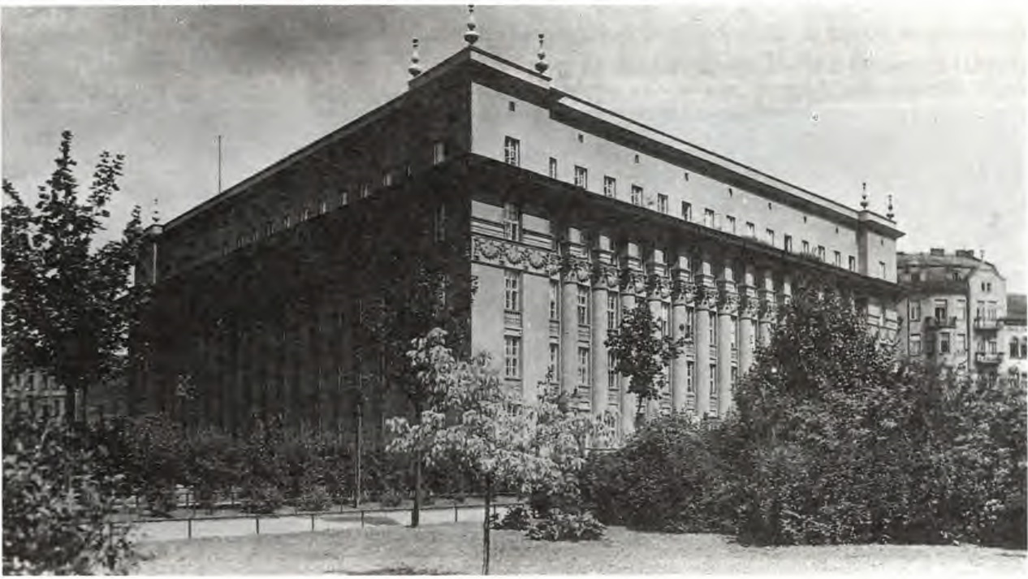
Sto sunk owo wiele monument al ny ch obiektów użytec zności publi czne j zlokalizowa no w latach dwud zie stych na o tatnich wolnych jeszcze działkach w str efie pomjędzy Pl ant ami a drugą obwodnjcą. w' r dni h: Izbę Sk arbową (1 921- 1 925) i Bur sę Młodzie ży Rękodzie l nic zej (1920-
- 193 9) przy ulicy Skarbowej l i 2, ie dzi bę YMCA przy ulicy Krowoder kiej 8 ( 19 25- 1 927) -
wszystkie projektu Wacława Krzyżanow kiego, Ka. ę Cho ryc h przy uUcy Batorego 3, wzniesioną
o tate cznie według plan ów Wacława
owakow kiego z roku 1925. gmach Zarządu Okręgow ego
Kolejo wców Pol kic h, projektu Sta nisława Jus zczy ka przy uli c y św. Filipa 6 (1929- 1 931 ). , ie dzi bę Zakładu Ubezpieczeń Społec znyc h na Pędzic howi e i wreszcie najbardziej spektak ul arny gmac h Banku PKO przy uli cy Wielop ole 19 (19 22- 1925), dzieło Adolfa Szyszko- Bohusza. l nwe tycje te wiązały ię z o ratnimi poważnymi regulacjami ur bani s tycz nymi, jakie przep rowadzano na początku lat dwud zie stych w obrębie drugiej obwodnicy (m.in . w związku z kanalizacją Młyn ówki otwarto ulicę Krupn ic zą do alei Mickiewicza). W archit ektur ze większości z wymie nio nyc h gmachów uder za dqŻe nie do patos u i mon u menta ln ośc i, u zy kiwan e najczęściej poprzez za-
Io owanie ma. ywnych fom1 klasycznych. Je
t 10 szczególni e c zyte ln e w przypadku gmachów
Banku PKO i I zby Sk arbowej. Wyj ątek w tej grupie stanowić może tylko nie zwykle i ntere ujący Dom Kolejowców. Debiu tujący wówczas Stani ław Ju "zczyk (1903-1977) pragnął nawiązać w swy m projekc ie do tradycji architektury chic ago wskie j. W is tocie pobrzmie wają w nim również echa twórczości Petera Behrensa.
Klasycyzowa nie i kolejna faza zmode rni zowan ego hi toryzmu były czyte lne również w no• wych obie ktach lokalizowanych w zespole klinik na Wesołej, a zczególni e we wzniesionych przez
Jerzego
truszkiewicza i Maksymi li ana Burst in a gmachac h: zkoły
pielęgniarek
przy
ulicy
Poc ztm rn Kasa Os:c:ęd1w. fri. ul.
Wielopol e
19. ll'idok od s1mny Plam Die1lo ll'skic h.
ok .
/ 918 r.
157
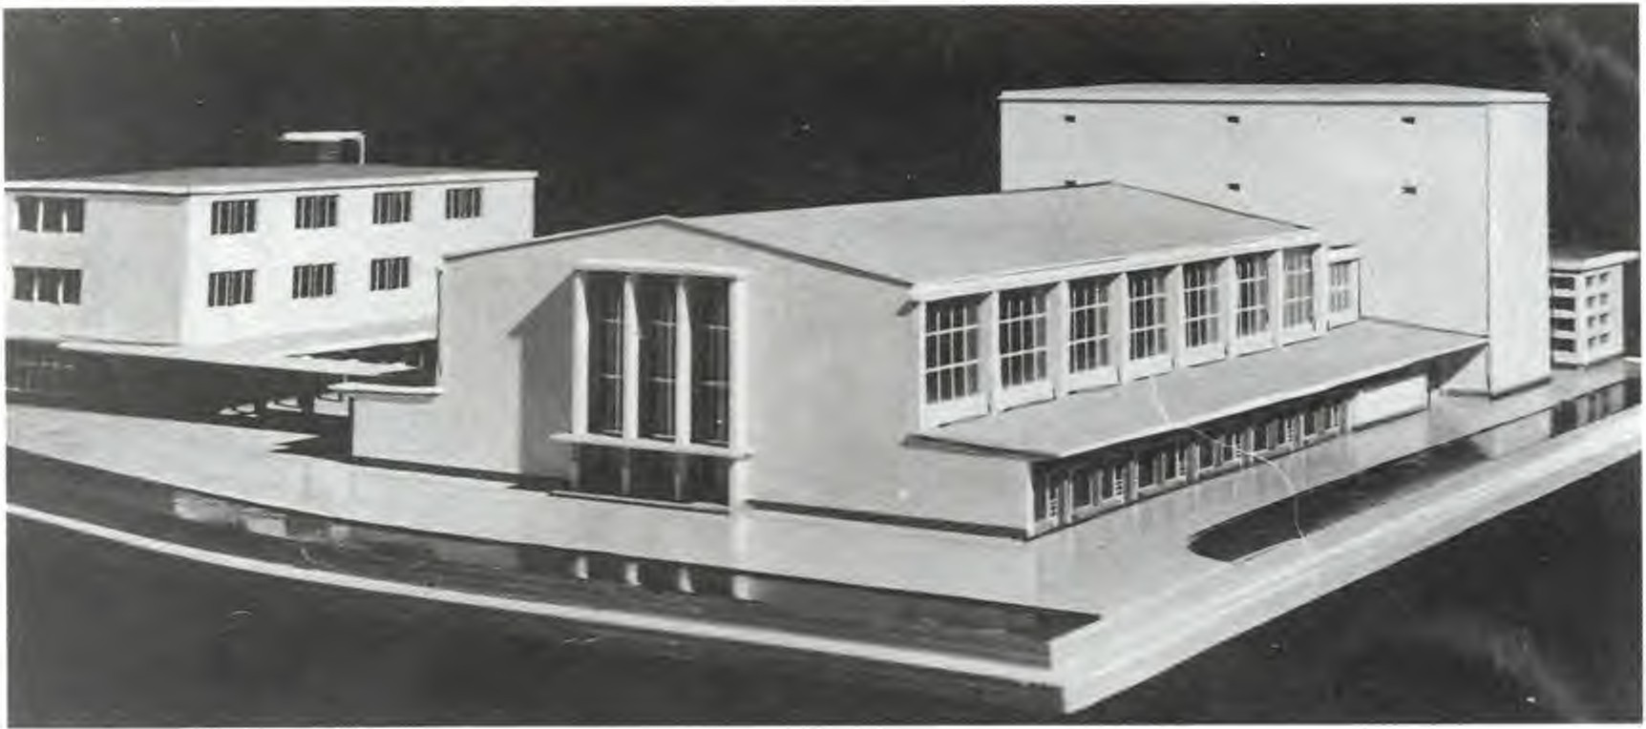
Kopernika 25 (1923-1924) i odznaczającej się . zczegó ln ą : zlachetn ością forn1 potężnej kliniki ginekologicznej przy ulicy Kopernika 23 (1 920- 1932). Stru szkiewicz był też autorem otwartej w 1929 roku , dworkowej'' kliniki urologicznej przy ulicy Grzegórzeckiej 18. a także wzniesionego w sąsied ztwie w pól nie z Burstine m na poc zątku lat trzydziestych Domu Studentów Medycyny przy ulicy Grzegórzec kiej 20. Na Grzegórzkach otwarto również. tuż przed wybuchem wojny, nowo czesną i bardzo funk cjo nalną Mie jską Halę Targową.
W obrębie drugiej obwodnicy zlokalizowano także kilk a obiektów szko!J1ych, w tym gimnazja: Urszulanek wraz z internatem przy ul. S tarowiś lnej 3 (Teodor Hoffmann 1 930- 1931) i Hebrajskie przy ul. Podbrzezie 8- 10 (1931), oraz Żydowski Dom Akademicki projektu Adolfa Siódmaka przy ulicy Przemyskiej 3, a przede wszystkim aż trzy wyróżniające się wy oką kulturą projektową gmachy semin arió w duchownych: Śląskiego przy alei Mickiewicza 3. Częstochow skie go przy ulic y Bernardyń kiej 3 i Paulinów przy ulicy Skalecznej 1 6. Autorami obu wzniesionych w tym samym czasie ( 1928 r.) seminańów diecezjalnych byli Franci zek Mączyński i Zygmunt Gawlik.
,,Umiarkowany" modernizm obu gmachów - mimo silnego up roszczeni a brył i elewacji czytelne rem ini scencje his toryzm u, mocno zaakce ntowane kamienne portale wejśc iowe. wydatne gzyrn y. wreszc ie umieszczone na fasadach obu gmachów kompozycje figuralne (autorem rze źb na gmachu Seminańum Ślą kiego był san1 Xawery Dunikowski) - jest dobrym odbiciem pecyfiki krakow skiego środow is ka architektury u chyłku lat dwudzie tych. Znacznie bliż ze funkcjonali tycznym dążeniom architek1ury europejskiej przełomu lat dwudzie tych i trzydzie tych jest w założeniu
„nowoczesne" i pozbawione odniesień do tradycji Niższe Seminańum Duchowne Paulinów na Skałce z r. 1933, projektu Adolfa Szyszko-Boh us za.
Trwający przez cały okre. międzywoje nny proce s ostatecznego wypełniania i przek ztałcania stref)' śródmie'cia w obrębie drugie j obwodnicy (obszaru administracyjnego mia ta sprzed 1909 r.)
przyn ió s ł też sze reg zmian w urbani. tyce. W obrębie Plant
ograniczyły
się one
w
zasa dz ie
do
Model Mi ejskiej Holi
Targowej
pr;,y 11/. Gr-:.e gór -:.ec kiej , 1938
r.
158
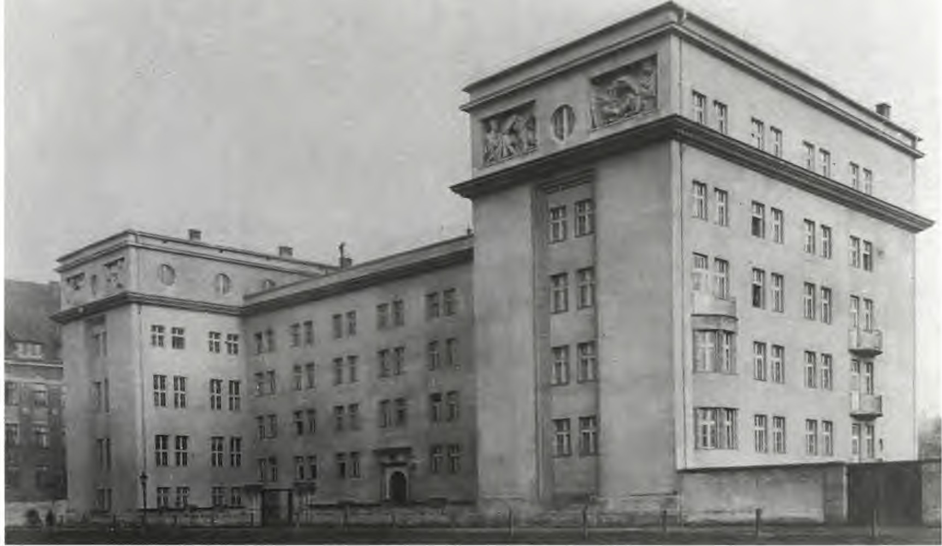
Śląskie Se111inari11111 Duchown e przy al. Mi cki l' wic..a, 1929 r.
wymiany sub tancji, m.i n. wikarówka kościoła Mariackiego przebudowana w latach trzydziestych przez Franciszka Mączyńskiego, gmach „Feniks a" przy Rynku Głównym , Instytut Geografii UJ przy ulicy Grodzkiej 64, projektu Stanisława Filipkiewicza (1927-1928), dom k. ięży emerytów przy ulicy św. Marka I O. Poważniejszą ingerencją w zabytkowy układ były wspomnjane już wysokie gmachy na Gródku i przy placu Szczepańskim. W latach dwudziestych uregulowano też ostatecznie i rozpoczęto zabudowę bloku ul ic: ' w. Krzyża, św. Marka i św. Toma. za. Przeprowadzano też nadbudowy wielu kam jenic . Próbą zamknięcia procesu porządkowania śródmieścia w obrębie Plant, ale i przy
stosowania go do funkcji nowoczesnego centrum miasta -
był ogłoszony w 1937 r. konkurs na
uporządkowanie Rynku w Krakowie. Przyniósł on wiele propo zycji zabytkowy charakter głównego placu mja ta. Swoistym znakiem czasu projekty m.in . obniżenia powierzchni Rynku, przebudowy Sukiennic. kiewicza, a nawet budowy tunelu komurukacyjnego pod Ry nk.jem , na osi
wyraźnie zmieniających były zgło. zone wówczas usunięcia pomnika Mic ulic Szew k.iej i Siennej .i_
Większe zmiany, czy raczej uzupełn ie nia , wprowadzono na . tosun kowo gęsto już zur banizowanym obszarze pomiędzy pierw szą a drugą obwodnicą. Były one ściśle podporządkowane za adzie placu i ulicy, które zabudowywano najc zęście j dwu- i trzykondygnacyjnymi kamienic am i. Wśród regulowanych w okresie międzywojennym ulic wymienić tr zeba m. i n. rejon: Krupnicza,
J ., Architektura i Budownictwo'" 1937 nr 3. s. 74- 82.
159

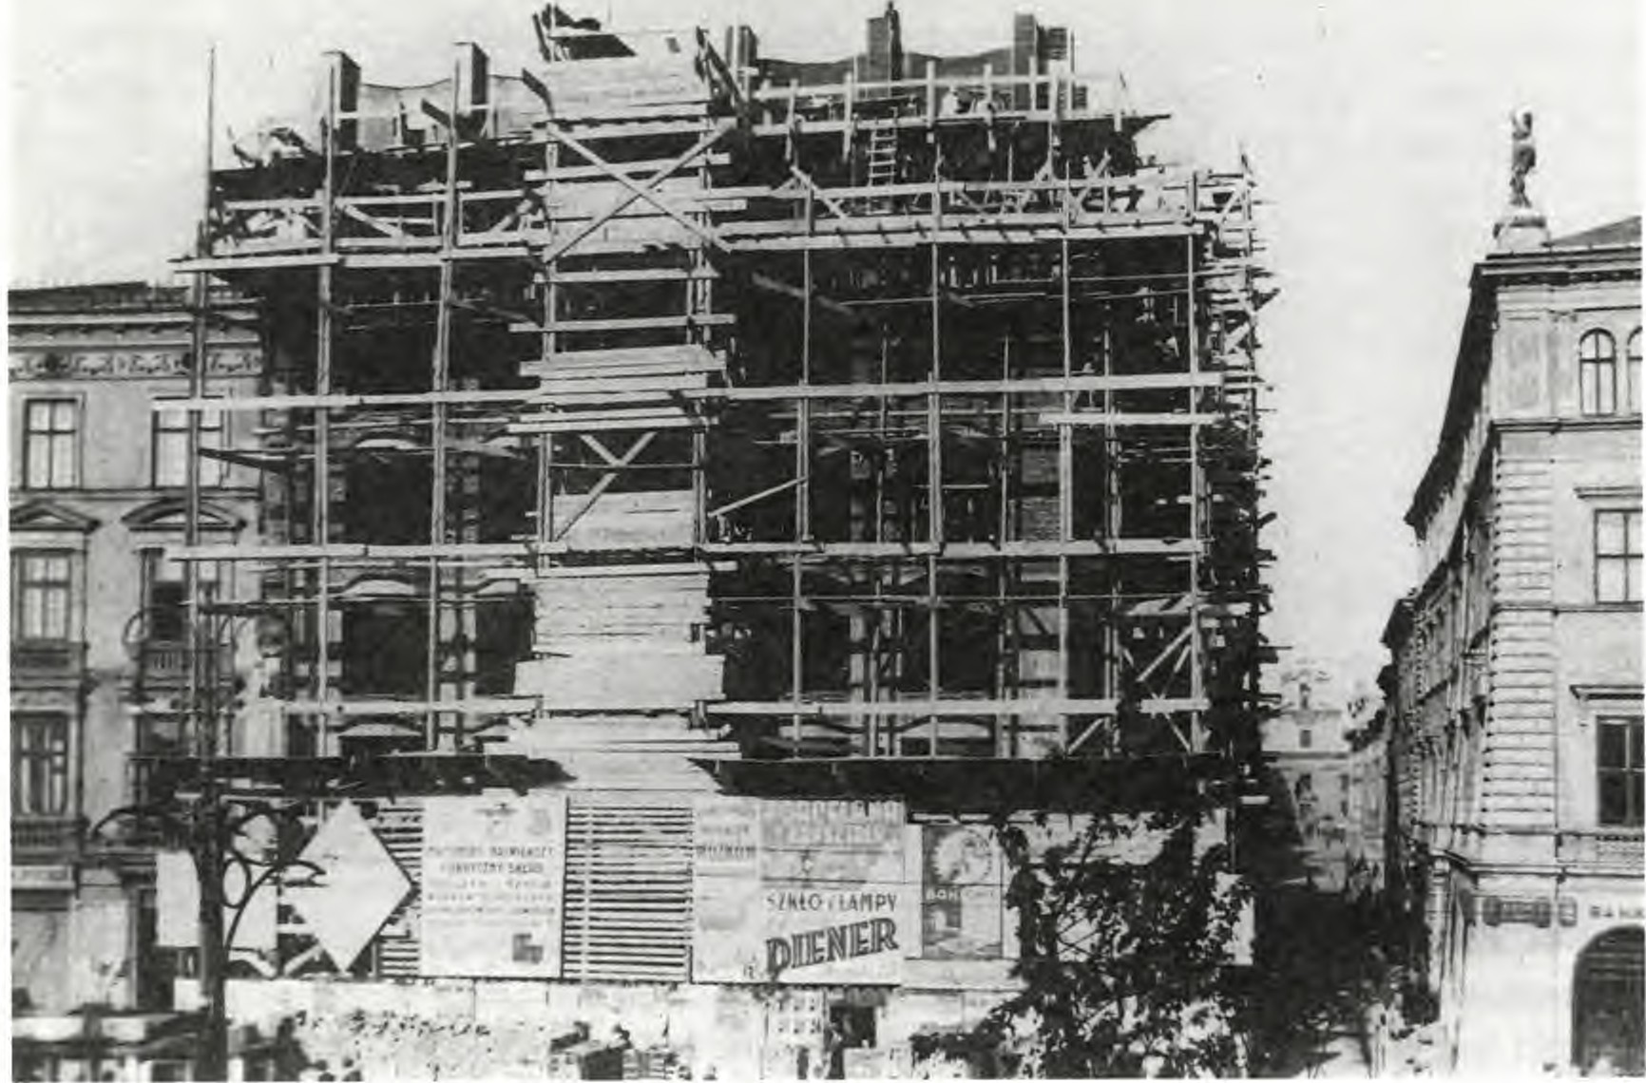
Rynek Glńwny. budm,·a gmachu „Fe11i ksr1" , ok. / 928 r.
Wenecj a. Cybu ls kje go oraz plac .Jabłonow skich (Sikor skie go); Retoryka-plac Ko ssa ka; plac Biskup i-S e reno Fenna. Żuław kieg o- Długa; ' w. Łaz arza- Bujwi da. Do końca lat trzydziestych plombowano też więkJ ze wolne parcele, m.in. przy uJicach: Grabowskjego, Batorego , Szlak. War zaw k.ie j- Pawiej , S arego. Najwięk ze możliwo śc i do parcelacji pod budownictwo mie z kaniowe i tniały je zcze na Kazimier zu i Grzegó rzkach . Na Grzegórzka ch otwarto w miej ce zasypanego koryta Wis ły szeroką aleję Daszyńs kiego , która wraz z sąsiedni mi nowymi ulicami stopn iowo zabudowywana była dom ami mie s zkalnymi . Na Kazimierzu in tensyw nie zabudowywano przede wszy stkim te reny nad Wisłą od wylotu ulicy Starowiślnej po Stradom . Szczególnie kon trower syjn a i krytykow ana była wysoka zabudowa nabrzeża wiślanego pomiędzy Wawelem a Skałką 5• Problem u porządkow ani a urbani styc zne go otoczenia Wawelu próbowano rozwiązać tuż przed wojną , roz pis ując w tym ce lu w 1939 r. . pecjaln y konkurs .
Ważną zmianą w ur banis tyce ce n trum mia ta było otwarcie w 1933 r. nowego mostu drogowego na Wiś le pomię dzy Kazi mie rzem a Podgórzem . Wznie iono go w miejsce rozebranego
S. Świ zczowski, Nowoczes no.fl' czy wyr::.ec::.enie się s::.ruki (0 rak ::.wanym moderni::.mie 11• Krakowie / , ,.Głos Plas tyk ów"
193-1 nr 7- 8.
160

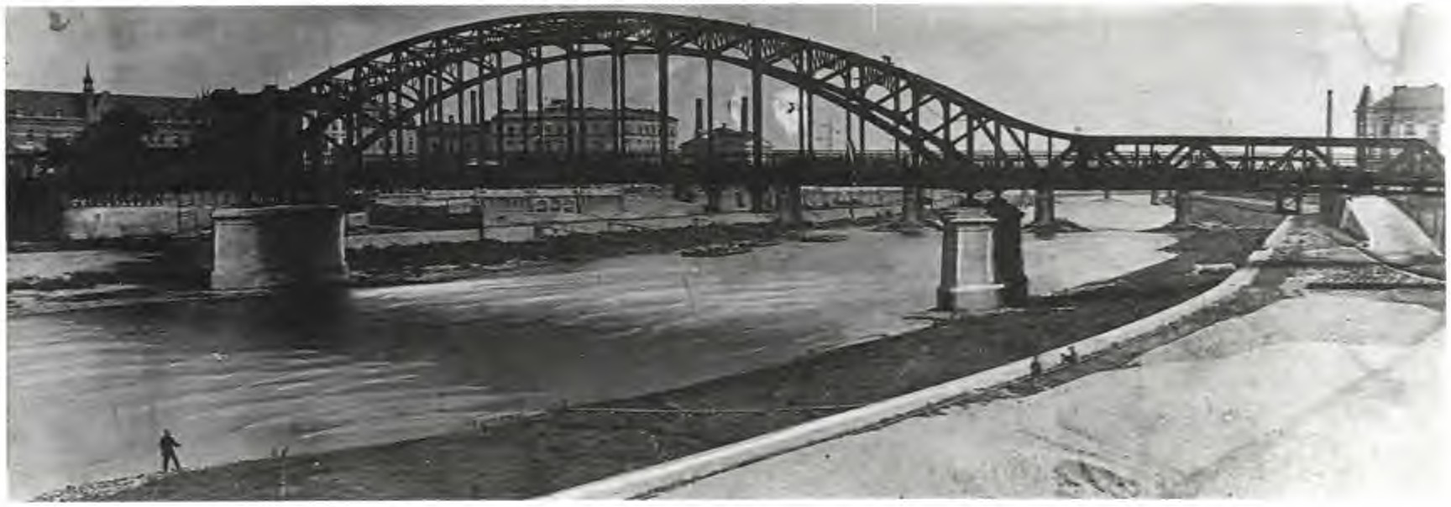
Mosr im. Mo rs:alka J. Pil sudskie110 na Wille. /933 r.
mo stu drewni anego u wylotu uli cy Mo towej, w latach 19 26- 1931 , w osi - przebitej w tym ce l u w kierunku rzeki - uli c y Krakowskiej. Jego projekt przygotował zespół warszawskich inżynierów pod kierunkiem profe. ora tam tejszej poli tec hn ik i Andrzeja Psze nic kiego. Nowy mo t zmienił także ytuację po podgór skiej stronie rzeki, wymu zając rozebranie hali targowej.
Równie ż w starym Podgórzu lata dwud zies te i trzydzieste były okresem wypełniania istnie jącej tkanki plombami mieszka niowymi, dzielni c a ta przeżywała jednak wówcza wyraźny regres. Co charaktery tyc zne, nie lok owano tutaj w zasadzie nowych gmachów użytecznośc i publicznej. Wyjątkiem jest może rozpoczę ty jeszcze przed pierwszą wojną światową gmach Wydziału Odle wn ic twa Akad emii Górnic zej (wcześ niej planowany jako bud ynek gimnazjum) przy uli y
Krzemi onki 8, według projektu Jerzego
lru. zkiew ic za 6
•
T rudn o' c i o kres u powojennego oraz koniec zność p ono szeni a przez mi asto dużych wydatków związanych z tw orzenie m nowej i nfra truktury ur bani tycznej na obszarach przyłączonych w latach 19 09- 1 915 (w pierw zej kolejności bruk owanie ul ic , wodociągi i ka naliz acja) powodowały, i ż gmina krakowska była mał o aktywn a jako bez pośredni inwe tor budowl any - zarów no w s tosun ku do okre u przedwojenn e go, jak i do i nny ch miast, które tw orzy ły wówcza . programy mie s zkań
. oc jalnyc h dla naju boższych. Odbi ło się to również na łabości miejskiego urzędu budowlane go, które mu p o ś mierc i Jana Zawiej kiego brakowało wybitnych o. obowości w zakres ie u rbanis tyki i a rchit e k tury . W latach trzydzie ty ch sytuację popraw i ło w pewnym stopniu zatr udnie nie jako archit e kt ów miejskich Czesława Bo raty ńs kie go i, może przede wszystk im. Edwarda Kreislera. Cały rozwój budowlany związany był z arc hi tek tami wolno praktyk uj ącymi. Wielu z nich prowadziło duże biura i pryw atne firmy budowlane. Wśród największych wymienić można m.in. firmy Strusz kiew ic za i Bur stin a, Wojtyczk i i Żeleń skiego , Stry jeńsk iego. Mączyń kiego i Korna, Bi rken feld a i S il berste in a oraz Józefa Kaczmarczyka.
'' G. ie wiadomski. Wykn : 11o wych /111dawli pań .H1t·owych i wieks:ych pr:eh11tlmdi wyko11a11 ych 1v Kr ak,1wie w okresie c:asu od r. { I /R HO do chwili t1bec11ej, 1933, Archiwum PA w Warszaw ie , rkps 111- 135, vol. 2. fol. 1 50 .
161
11 - D11c:- jc Krn c,,\;.i t. I

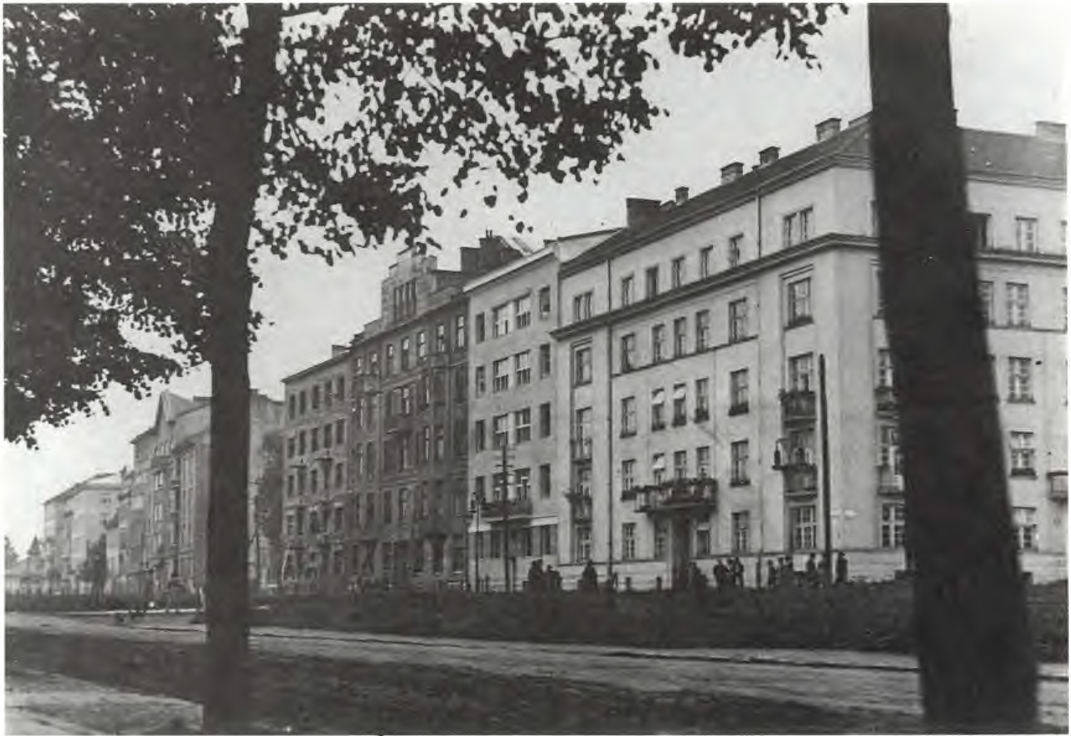
Alej11 Km si,h kieg /1. /a/11 tr::yd;:ie .1·1e
Nak reślon a przez plan Wie lkie go Krakowa wizja wyznaczyła now e obszary ekspa nsji . Na przełomie lat dwudzie s tych i trzydziestych Kr akó w posiadał już ogólny plan regulacji i roz budowy. który przesą dzić miał o char akterze rozwoju mia ta na przyłączonym obszarze. Plan został przygotowany prz ez iipecjal nie do tego celu powołane Biuro Reg ulacji. którym kierował radca budownictwa miejskiego Andrzej Kłeczek. Pr zygotowa nie planu wymagało m.in. przeprowadzenia nowych prac pomiarowych, a także u porządkowania katastru i hi poteki. Ten rodzaj prac wykonywanych z koni ec zno śc i przez Biuro Regu l acji i kon ekwencje finan sowe nowych regulacji dla gospodark i miejskiej zaciąż yły na ostatecznym ks ztałcie wypracow anej wizji urbanistycznej nowych dzielnic 7.
W zespo le pracującym w latac h dw udzies ty h nad regulacją Krakowa znaleźli się dwaj wybitni pionierzy nowoc zesnej pols k iej myśli urbani tycznej: Ignacy Drexler ze Lwowa i wykształcony w Ber li nie Jan Rakowicz. Na zczegó lne podkre śle nie zasłu g uj e wkład Jana Rakowicza - jed neg o z laurea tó w ko nkur su na plan W ie lk ie go Krakowa z 191O r. - który odegrał ważną rolę m.in .
7
A. K leczek. O pl111wch reg11/ acji miasm Krakowa . Wyglosw ne jako refer at na I Konfer e ncji Urban is tó w Pobkich
w Kr akow ie . dnia :i X 1930 roku . ..Archi tekt" 1 9 2. ,. 8-42.
162

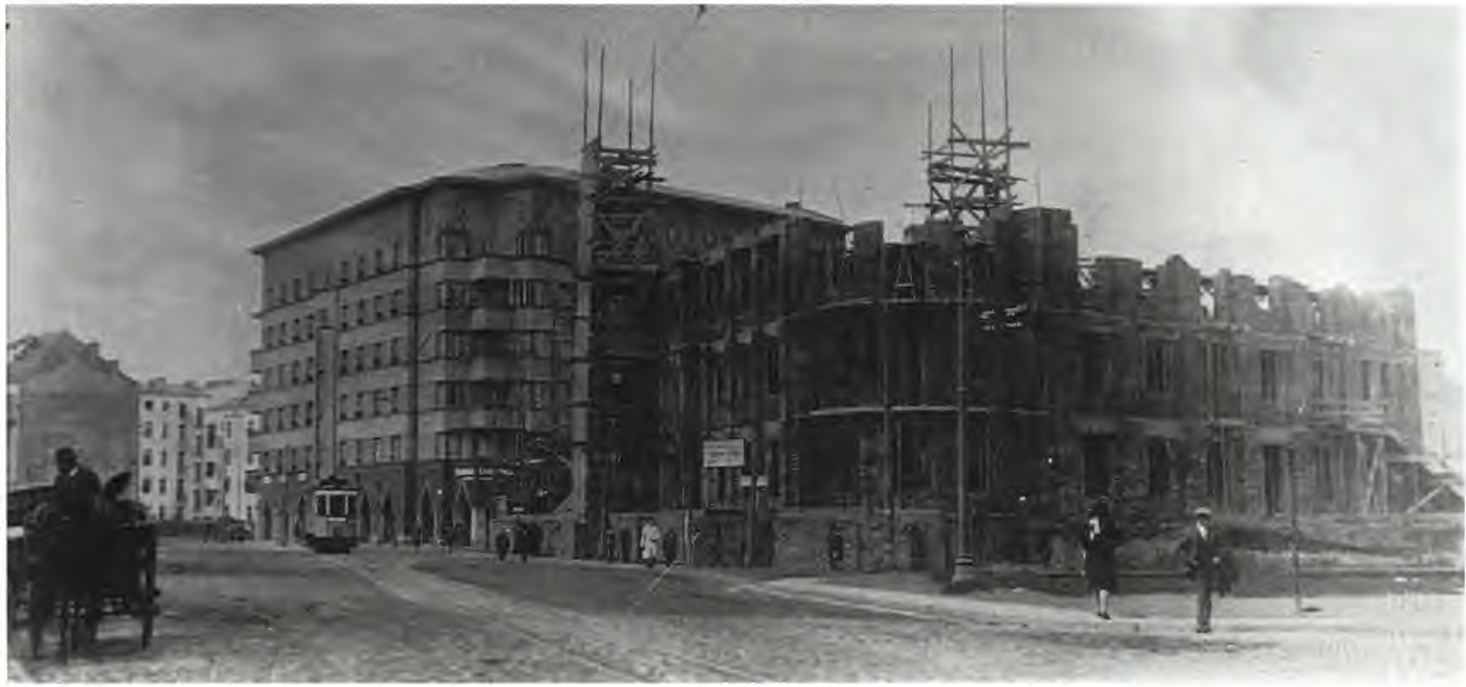
Widok od ul. Kannel ickiej 11a wylot ul. Po morskiej. ok. /930 r.
w uk ztałtowani u trefy Alei T rzech Wies zczów. Hi s toria powstaw ania Alei ilu st ruje równocześnie c zyteln y wówcza konflikt pomię dzy ic h wymiarem ur bani tycznym i k ztałtem artystycznym z jednej strony a reprezentowanym przez in żynie ra Andr ze ja Kłecz ka doraźny m i nterese m finansowym mia ta. To właśnie dlatego pełne rozmachu wizje urb ani st ycz ne Rakowic za zos tały o tatec znie mocno zredukowane i poświęcone na ołtarzu prowadzon ej przez mag is n·at w latac h dwudz ie s tych s pekulacji gruntami pofo1tecznymi. Odb ił o się to m. in . na znacz nym og ranicz eni u zerokości pasa Alei.
Mimo tych poważnych ograniczeń Aleje Trzech Wie s zczów tały się najw ięk szym . uk cese m urbanistycznym i architektonicznym międzywojennego Krak.owa. Były one w pewnym sensie echem dziewiętna towiecznej koncepcji wiedeńskiego Rin gu. Ich funkcj a polegała także na harmonijnym powiązaniu jądra mia sta ze strefą zewnętrzną. Aleje otrzymały formę szerokie go, reprezentacyjnego bulwaru o dwóch jezdn iach oddzielonych od siebie pasem zieleni (pierwotnie traktem space rowym) , poprowadzonego wzdłuż łagodnie załamującej ię linii dawnego pa a fortyfikacji. Duże znacze nie przywiązywa no do arty. tycznego uformowania węzłów u wy lotu prowadzących od centrum promieni tych ulic : Wol kiej (Pił ud kiego). Karmelickiej i Długiej. Tak np. wylo t ulicy Wols kie j zamknięty zo. tal o. tatec znie per pektyw ą Błoń i wytyczoną wzdłuż ich południowej granicy aleją Marszałka Focha, wyosiowaną na domin antę kopca Kościu s zki; wylot ulicy Karmelickiej zamknięto zaś reprezentacyjnym place m, przy którym zlo kali zowano monumen talne ze poły lu ksus owej architektury mieszkaniow ej.
Je zcze w latach dwudziestych o" tate c znie przesądzono o lokali zacji najbardziej pres tiżowych gmachów u żyteczno ści publicznej w tw orzącej ię repr eze nt acy jnej dzieln ic y zachodniej przy Alejach Trzech Wieszczó w pomiędzy Błoniami a par k ie m Krakowskim i w ich najbli ż zym
. ąsie dztwie na zewnątr z drugiej obwodnicy. Były to: realizowany od początku lat dwudz ie s tyc h
163
li
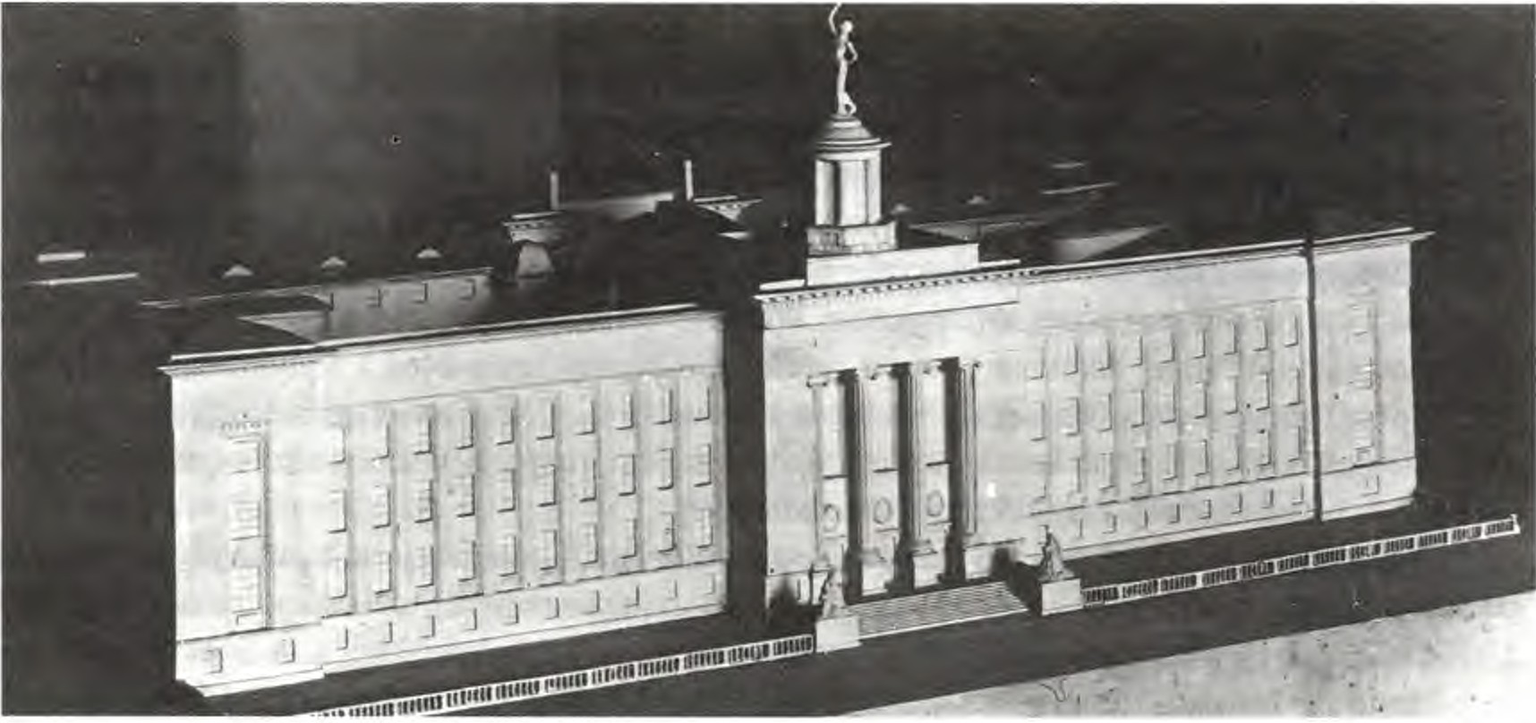
monumemalny zespół JagiellofL ka przy alei ([934-1938). a w ich
Akademii Górniczej przy alei Mickiewicza 30 ( 1 921- 1 936). Biblioteka
Mickiewicza 22 ( 1928-1939). Muzeum
arodowe przy alei 3 Maja I
ą iedztwie przy Oleandrach: Dom i m. Józefa PiLud kiego (19 31 - 19 34),
Miej . ki Dorn Wycieczkowy ( 1932) i P ańs twowe Gimnazjum Żeńskie oraz dom studenck i: U Dom Akademicki „Żaczek" przy alei 3 Maja 5 (1 924- 1 936). Z architektonicznego punktu widzenia gmachy te stanowi ą dobry przegląd dominujących w okres ie międzywojennym w architekturze krako wskiej kie ru nków . Sięgający swoją genezą je zcze roku 1913 gmach Akademii Górniczej - największa i nw es tycja naukowa Krakowa międzywojennego - dzieło Sławomira Odrzywo l kiego i Wacława Krzyżanow . kiego . zaliczyć trzeba do charak t rystycznego dla pierwszej połowy lat dwud zie s tych nurtu kia ycznego. Prz, e ąd za o tym przede w zystkim rozwiązanie ryza)jtu głównego zaopatrzonego w monumentalne kolumny jońskie na bazach . Podobnie jak w wypadku gmachu Akademii Górnic zej, również plany Bib li o tek i Jagie lloń . kiej i Muzeum Narodowego, dwóch najbardziej pre tiżowych inwestycji Krakowa lat trzydziestych, były efektem konk ur só w. Architek tem gmachu Bi blio tek i Jagiellońskiej był au to r zwycię . kiego projektu konk u rso wego Wacław
Krzyżanowski. Pie rw. zy etap budowy obiektu zaplanowanego na rzucie litery T zakończono tuż przed wybuchem wojny . Gmach Bi bliot eki Jagie lloń skiej ze względu na jego walory funkcjonalne i wysoką wartość artystyczną uznać trzeba za najwybitniej ze dzieło monumentalne architektury krakowskiej okresu międzywojennego. Wacław Krzyżanowski przez za. tosowanie rytmu wertyk al nych pod ziałó w fasady umiejętnie . plótł w arch itek turze gmachu Bibli oteki sz lache tność nowoczes nych li.ni.i z elegancką styli zacją. którą odczytać można jako dalekie echo uprawianego chęt nie wcze śniej przez Krzyżanowskiego kia ycyzm u. O ile gmach Bib lioteki uznać trzeba za dzieło
w pełni krakow kie, o tyle ąsiedni gmach Muzeum Narodowego takim na pewno nie jest.
W rozstrzygniętym w r. 1934 konkur . ie zwyciężył
i
został
w ·kazany
do
realizacji
projekt
M odel
Akademii G1/m i c: ej na alei M ickiell'ic:11.
ok.
/926 r.
164
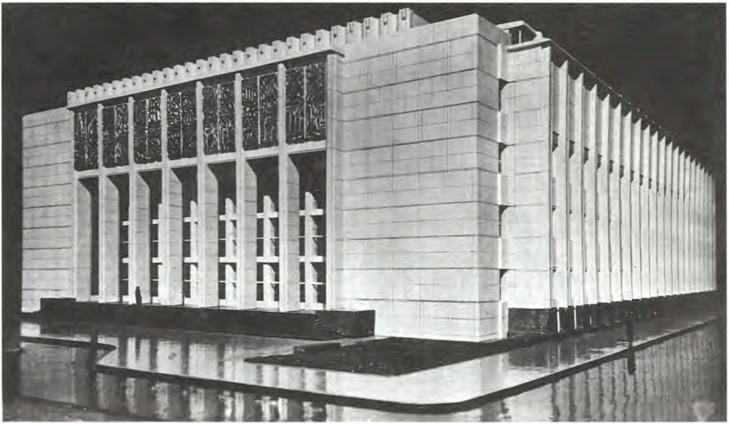
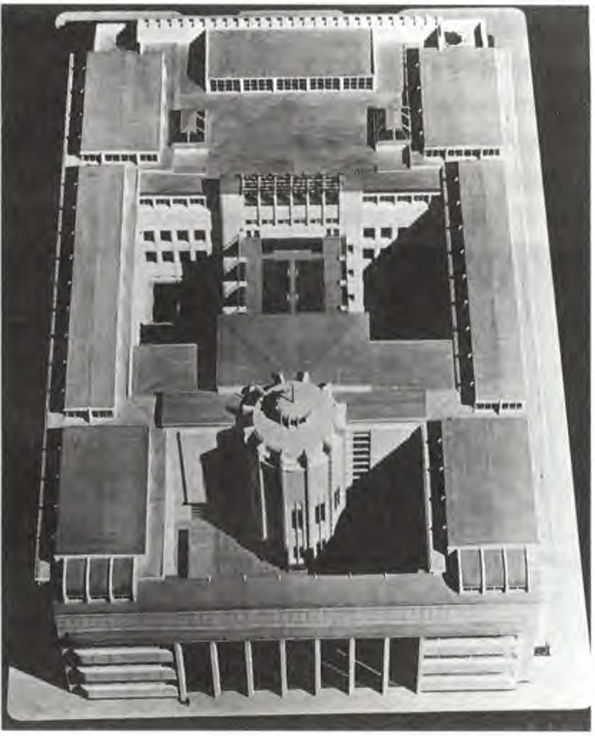
M11kict11 M 11: 1•1t111 Nam d11H'l'g, 1, t1k . 1 930- 1932
Mod el M11::.eum Na rodowe}!.o . o k. /932 r.
165
war zaw kiego zespołu, w składzie: Bolesław Schmidt, Janu z Juraszyński i Juliusz Dumnicki. Choć autorami ostatecznej wersji , zrealizowanej do 1938 r. (I etap budowy), by)j obok Bolesława Schmidta krakowianie: Czesław Boratyński i Edward Kreisle r, a zamierzeniem zarówno orga nizatorów konkur u, jak i autorów projektu było uzy kanie w efekcie architektury narodowej, gmach Muzeum Narodowego uznać trzeba za wybitny przykład nowoczesnego monumentalizmu końca lat trzydzie tych, niewolnego od wrażenia architektury autorytarnej, bliższej znacznie gmachom rządowym Warszawy niż tradycji krakow. kiego modernizmu. Na podkre' lenie za ługuje nie tylko forma archit ektonic zna gmachu, ale jego bogaty program funkcjonalny i ideowy, którego autorem był wieloletni dyrektor Muzeum Felik s Kopera. W specjalnie zaprojektowanej, lecz nie zrealizowanej z powodu wybuchu wojny rotundzie, dekorowanej witrażami według kartonów
Wyspi ańskiego , znaleźć się miały pamiątki ilustrujące walkę Polaków o niepodległość -
od
Legionów Dąbrowskiego po Legiony Pił ud kiego, a w specjalnej krypcie urna z serce m generała Henryka Dąbrowskiego. Ta późnoneoromantyczna wizja Muzeum Kopery miała wzmocnić funkcję Krakowa jako „świętego miejsca Polaków " . Łączyła się ona rówDież z rozwijającą się w latac h trzydziestych w Krakowie legendą Legionów, które wymaszerowały w ierpniu 1914 r. z pobliskich Oleandrów , i nara tającym kultem osoby Józefa Pił udskiego. Symbolem tego kultu tała się budowa kopca Piłsudskiego na Sowińcu.
Pewne dążenie do klasycyzowania i monumentalizmu zdradzał jeszcze wykonany przez Wacława Krzyżanowskiego w pie rwszej połowie lat dwudzie tych projekt Il Domu Akademickiego. W lrnkcie jego długiej rea li zacji ostateczna forma architektoniczna została znacznie uproszczona w latach trzydziestych przez głównego architekta UJ Stefana Piwow arczyka, laureata prestiżowego konkur u na Pałac Ligi Narodów w Genewie. Pozostałe gmachy przy krakowskich Oleandrach zwrócone już były programowo ku nowoczesności . Najbardziej bliski tradycji Bauhausu był Miejski
Dom Wycieczkowy , projektu Edwarda Krei s le ra, sko mponowany na zasadzie dwóch brył (podłużnej i poprzecznej) . Ku tradycji krakowskiego modernizmu sąsiedni gmach Pańs tw owego Gimnazjum Żeńs kiego, projektu Stefana Żeleńskie
przenikania się bardziej ciążył go. Najbardziej
efektowny w zamie rzeniu mi ał być zwrócony ku Błoniom kompleks pre tiżowego Domu im. Józefa Piłsudskiego, projektu Adolfa Szyszko -Bohusza. Dwa wybiegające ku Błoniom skrzydła o iowego założenia miały ZO' tać związane pergolą wprowadzającą na dziedziniec. Pochodzący z r. 1931 projekt został tylko w części zreali zowany. I tniejące krzydło w. chodnie dowodzi, iż Adolf Szyszko-Bohusz - li der krakowskiego klasycyzmu lat dwudziestych i konserwator Wawelu - równie swo bodnie operował fom1ami nowoczesnymi.
W ród innych realizacji monumentalnych w strefie zewnętrznej Alei Trzech Wieszczów wymienić jeszcze trzeba kolejDe gmachy przeznaczone dla instytucji naukowych i kultur alnych , ro.in.: Dom Śląsk.i przy ulicy Pomorskiej 2 (1931-1937), projektu Ludwika Wojtyczki, gmachy Akademii Handlowej przy ulicy Sienkiewicza 4 i 5 (1926-1928 i 1930-1934), projektu Teodora Hoffmanna i Józe fa Gałęzowskiego, oraz Dom Studentek ,,Nawojka " przy ul. Reymonta, ukończony w 1939 r.
W ten sposób wzdłuż Alei , pomiędzy wylotem ulicy Pił udsk.iego a wylotem ulicy Kar melickiej, uformowała się nowoczesna, reprezentacyjna dzielnica , podkreślająca zarówno woim charakterem, jak i skupi onymi w niej funkcjami metropolitalne ambicje Krakowa jako ośrodka nau ki, kultury i turystyk.i, a także „świętego miejsca" Polaków. Ważnym osiągnięciem było też zachow anie i rekompozycja dużych kompleksów zielen i publicznej w zachodn iej c zęści miasta ,
166
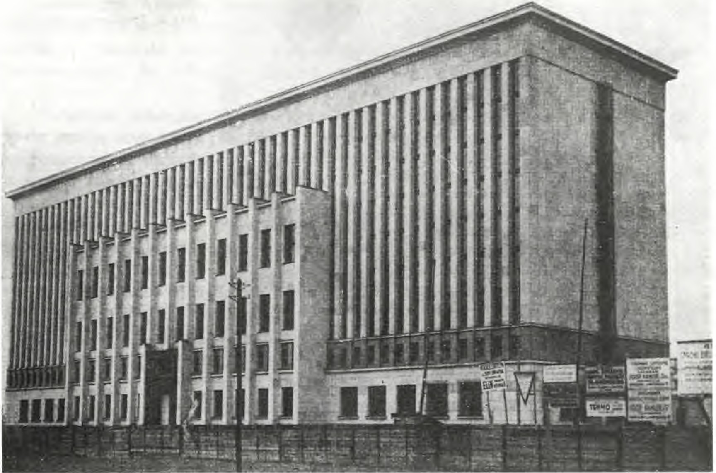
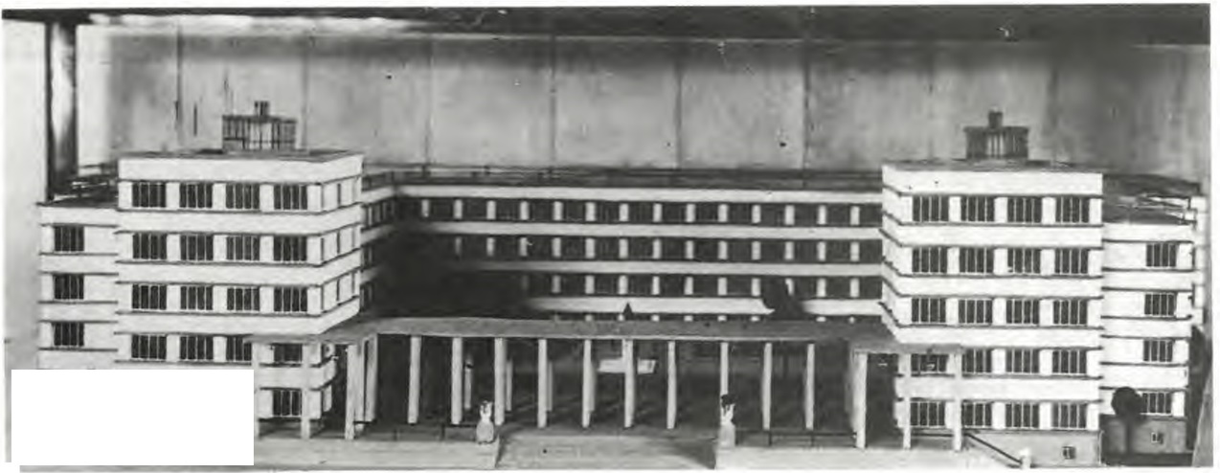
Biblioteka Jagi ello11s ka
Mode l D011111 Legio11istńw im. J. Pil.rnd .1·kh•go
. . .
167
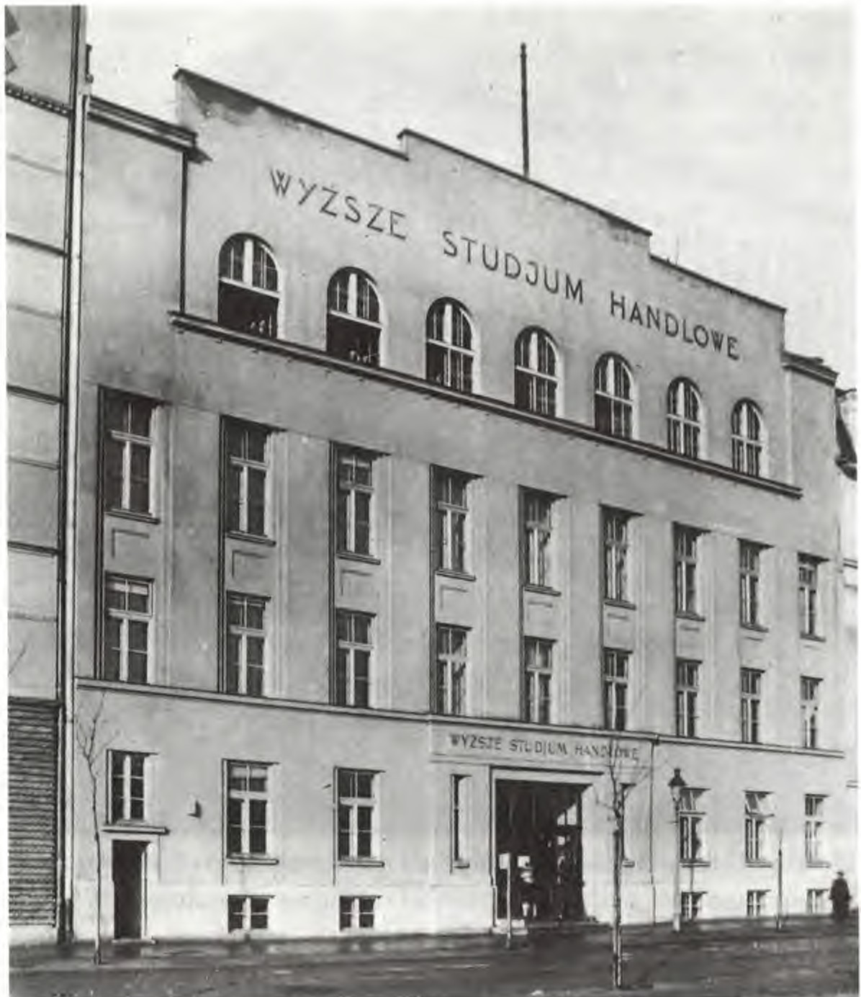

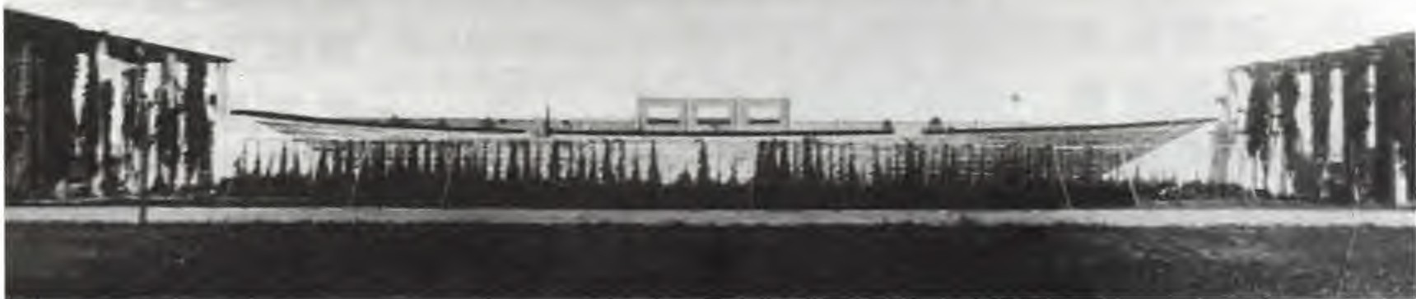
Wyższe Studium Handlowe
przy ul. Sienkiewicza , ok. 1928 r.
Mi ejski .wadi on sporro wy pr::.y al. 3 Maja. a111}11e alr. / 938 r.
168

wyprowadzających zielonym klinem doliny Rudawy w kierunku Lasu Wolskiego i kopca Jó zefo Piłsudskiego na Sowi1k u, oraz uporządkowanie tyc h ter enów jako trefy rekreacyjnej: Błon ia, parki Jordana i Krakow ski, boi ka portowe , w tym nowoczesny komp le ks miej kiego tadion u
. p ortowe go przy alei 3 Maja projektu Marcin a Bukowsk ie go.
Szczę' li we połączenie monum e ntal ne go założeni a Alei T rzech Wie. zezów. grupującego ważne gmachy u żytec zno' ci publi c znej o ponadlokaln ym znaczeniu. z wyjątkowej klasy ze polem krajobrazowym i zieleni ą pu blic zną stało . ię wizytówką międzywoje nnego Krakowa i dowodem na częściową reaJi zację konce pcji biorących sw ój początek w konkur ie z roku I 910.
Przed tawiony w r. 19 30 przez Andrzeja Kłeczka plan regul acyjny dzielnic znajdujących się na
zewnątrz tw orzone j właśnie drugiej obwodnicy rozwijał, ale i uściś lał główne kierunki ekspansji budowlanej, wprowadzając czytelny podzia ł funk cjonalny nowych dzie lnic 8• Tak np. wyraźnie wskazał funkcję rnie zkaniow ą dla dzielnic zachodni c h od Dębnik po linię kole jową Krak ów
- Katowice na północy. Podkre ślan o też przemy. łow y chara kter dzie lni c wschodnich od uli cy Mogił kiej po Zabłocie i Pła zów. Plan ten szy bko jednak okazał się nie wys tarczający. W latach 1934-1939. w obliczu szybko rozwijającej się koniunktury gospodarczej. zespół ur banistów i archite któw pod kierunkiem Kazimierza Dzie woń s kiego przygotował nowy plan. określony jako plan inwestycyjny na lata l 937/38- 1943/44 9. Pla n ten - zwany pla nem Dzie wo ń kieg o, uznać nale ży za wybitne o. i ąg ni ęcie metodo logic zne i zczytowy moment w rozwoju planowania urb anis tycz nego Krakowa przed drugą wojną światową (s tanowi ł także podstawę późn ie j zych planów z czasów wojny i z okresu powojenne go). Plan Dzie wońs kie go zakładał kontynu ację Liniejącego układ u ur banist yczne go opartego na ystemie promie,ni cie-konce nt rycznym. W kazy wał też nie tylko strefy rozwoju, ale i zachowyw ał kliny zie le ni wybiegające od linii drugiej obwodn ic y i otaczające no we dziel nice mieszkaniowe. Plan Dzie wońsk ie go proponował też m.in. przenie sie nie centrum mia ta w kierunku w chodnim. w okolice ronda M g il kie go.
Rozwój ur banis tyczny Krakowa w jeg o strefie zewnę trznej (poza drugą obwodn icą ) był w okresie międzywojennym wypadkową tworzonych wówczas koncepcji i s pontanic zny ch pro ce ów ur banizacyjnych . Architektura mie zkani owa rozwijała się w tej trefie wyraźnie w kilku promieniśc ie rozchodzących się kier un kach: Pó łwsiu Zwier zynie c kim. Czarnej i Nowej Wsi (m.in. wzdłu ż uli c Lea i Kazimie rza Wiel kie go), Krowodr zy (ul. Wrocławs ka), Ols zy (ul. Beli ny - Prażmow skiego). Gr zegó rzkach, Krzemionk ach i Dębnikach. Przy stos unk owo wolnym wz ro' cie demo grafic znym Krakow a oznaczało to stopniowe zabudowywa nie i in tegrowa ni e tych, a także innych teren ów. Poza bowiem prowadzoną szczegó lnie inten ywnie na wymienionych ob ·zarach planow ą zabudową trzeba zwrócić uw agę na rozpoczęty już na począ tku lat dwud zie s tyc h proces ,.małe j ur banizacji"' terenów przyłąc zonych w latach 1909-J 915. Poleg ał on na żywiołowym procesie parce lacji gruntów rolnych i wzno s zeniu tanich , zwyk le parte rowyc h lub piętrowy ch i dwupiętrowych domów na obszarach wówcz as jeszcze tradycyjnie wiejskich, jak np .: Kawio ry, owa Wieś. a także na wymianie dawnej wiej s kiej zabudowy. Ten charakter budownictwa rozszerzył się również na obszar sąsie dnic h gmin wiej kich, 211ajdujących ię poza granicami
admi ni tracyjnymi ówczesnego Krakowa, np . Bronowi ce, Azory . Prokoc i m, Wola Duc hacka.
- Tamże s. 28-36.
9
Program inwesn·cyjny stoi.
krril. 111iasw Krakowa : a okrf' S / 937/38- / 9./3 /./. Kraków 1 938.
169

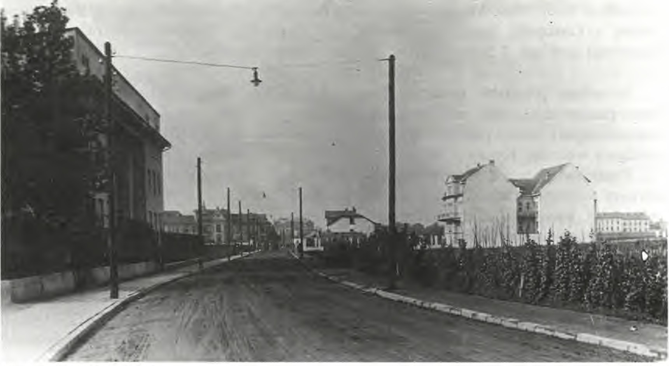
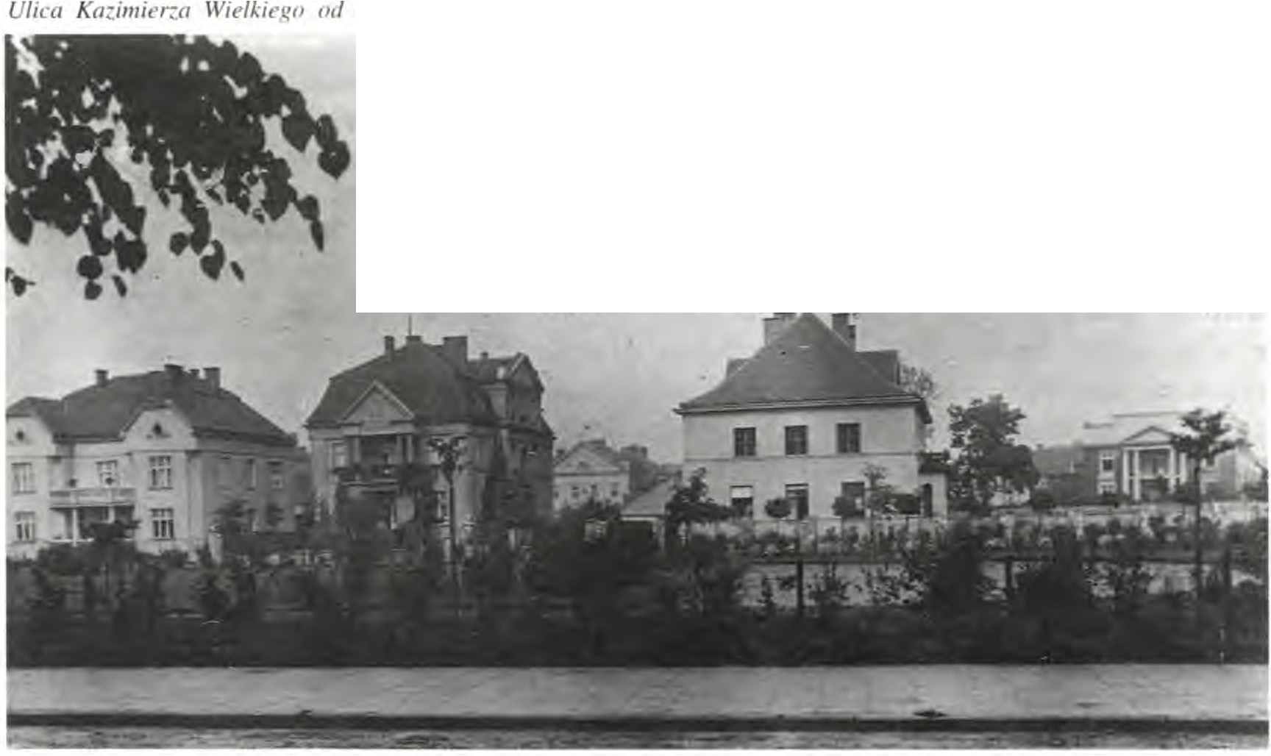

Ulica J11li u,r a Lea, 1918 r.
Mron_r ulicy l oh owskiej.
/93- r.
170

Do min antę nowych założeń mie. zkanio wych stanow iły niekiedy kościoły. ajbardziej pek takularnym tego przykładem jest realizacja w latach 1931- 1938 monumentalnego kościoła parafialneg o św. Stani ława Kostki na Dębnikach . projektu Wacława Krzyżanow kiego. Potężnych rozmiarów, zwieńczona krzyżem ażurowa wieża dębnickiej ś wiątyni stała się jednym z trwałych akcentów panoramy Krakowa. Jej fom1ę odczytać można z jednej strony jako kontynuację dekoracyjnej tradycji „ zkoły krakowskiej", z drugiej ju ż jako śmiałe zwrócenie się ku kon rruk tywizmowi. Ważny m akcentem urbani tycznym stała się też lekka, żelazobeto nowa bryła kościo ła parafialne go Matki Boskiej Zwy cięs kiej na Górze Borkowskiej, przy ulicy Zakopiańskiej 86, zaopatrzona w efektowną dzwon nicę i wielk ą r zetę nad portalem od trony zachodniej . Kościół ten je. t dzie łem warszaw kiego architekta Tadeus za Rut tie go i został zrealizowany w latac h 1937 - 1939. Należy uznać go za jedn o z najlep zycb dzieł now oczesne j architektury w Krakowie okresu międzywojennego , o czym poza .,czy to cią" fom1y archit e ktonicznej decyduje też jego częściowo zreali zowane wypo . ażenie, p rojektu Wacława Taranczewskiego (witraże) i Kons tantego La zczki (rzeź ba w ołtarzu głównym). Wie żowy akcent miał po iadać równie ż kościół parafialn y św. Kazimierza w innej robotniczej dzielni cy - na Grzegórzkac h. Prowadzona od 1934 r. według planów Francis zka Mączy ńskieg o i zakoflc zona dopiero po wojnie budowa ostatecz nie tylko w części zrealizowała projekt. Po wojnie ukończ ono równie ż, rozpoczęty w r. 1934 według planów Zygmunta Gawlika i Izydora Stelli-Sawic kiego , kościół parafialny w Prokocimiu. Stosunkowo długo trwała też budowa kościo ła parafialneg o św. Szczepana w sąsie dztwie jednej z pierw zych krakowskich kolonii willowych przy placu Axe nto wicza. Autorami planó w powstającego w dwóch fa zach kościoła byli kolejno Zdzisław Mączeńs ki i F ranci zek Mączyń ki, który nadal o tateczny kształt ukończonemu w r. 1938 kościołowi.
Ko' ciół katolic ki był te ż inwe torem kilku wznie ionych na nowyc h terenach . iedzib zgromadzeń zakonnyc h (m.in. Mi jonarze na Nowej Wsi, Salezjanie i S al wa toria nie na Dębnikac h, Sercanie w Pł aszowie , Pija rzy na Rakowi c ach), a także prowadzonych przez zgromadzenia zakładów dobroczy nny ch: zpit a] Sióstr M ił osierdzia przy ul. Paw ła Popie la (Kroni karza Galla), Zakład im . ks. Siemaszki przy ul. Prądn ickiej . Pr zy uli cy Prądnickie j pow tał też w latach 19 30- 1 934 największy i najnowocześ nie j. zy obiekt medyczny mię dzyw ojenne go Krakowa - Szpi taJ Ubezpieczalni Społec znej im. Gab riel a Narutowicza: p rojektu Wacława Kr zyżanow. kiego. W te n po ób na północnych obrzeżac h Krakowa rozwinął ię duży komple ks szpit al ny. c i ągnący ię od wzniesionego tuż przed pierw zą wojną świ atową nowego szpitala wojskowego przy ulicy Wrocław kiej po uk ończo ny już po pierw zej wojnie zpital epidemiczny przy ul. Prąd nic kiej (obecnie im. Jan a Pawła Il) i wznie ·iony w latac h 1928- 19 29, również przez Wacława Krzyżanowskiego, ze pół zpitala jaglicznego w Wit kowic ach.
W latach dwud ziestyc h ufo rm o wały s ię też ostatecznie dzie lni ce o ne na obszarac h po iadających już pewne tradycje przemy towe oraz maj ącyc h bezpośredni dostęp do linii kolejowej. Po wschodniej
przemys łowe. Skupiły się w okresie wcześniejszym tronie miasta um ożliwiała
to tzw. kolej kocmyr zow ka, z dobrze rozwiniętym systemem tor owym i s tacjami Grzegó rzki i Dąbie. Tarn też rozbudowywały ' ię m.in . wcześniej już zlok aJ iz owane zakłady Zieleniewskiego i Peter eima, a także nowe: m.in . fabryki Sucharda. Wande ra. Semperit, Pań twowa Wytwór nia Wódek przy uli cy Fabrycz ne j i wielkie młyny przy uli y Mogils kie j. Roz le gła trefa przemy słowa powstała te ż po drugiej stronie Wis ły, w sąs ie dztwie ·tacji kolejowych Pła zów i P odgórze- Wis ła na Zab loc iu i w Płaszow ie . Wyko rzysta ła ona uformowaną już wcze' niej
171
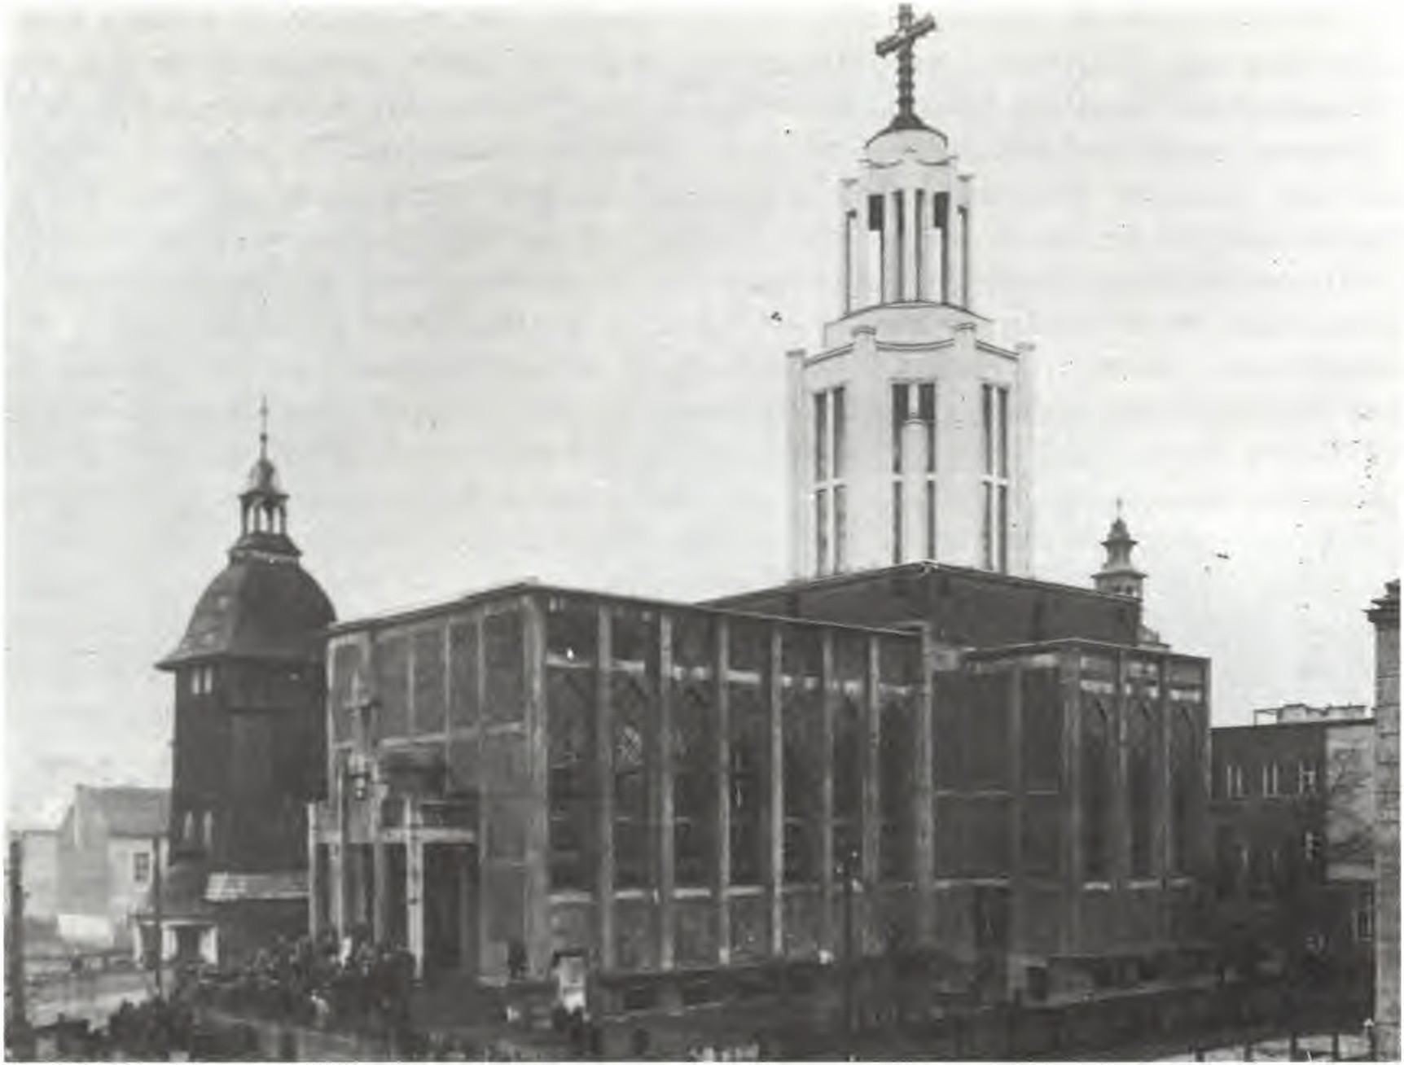
Ko.friól {lllraji11/11y .f w. Sra11i słt111·11 Ko stki na Dęhnika ch. 1937 r.
strefę produkcyjno-magazynową austriackiej twierdzy Kraków. Przemysłowy charakter utrzymały też Podgórze z Bonarką i Ludwinów. W sąsiedztwie. wzdłuż drogi do Wadowic i Zakopanego. rozwijała się też położona już poza nowymi rogatkami osada przemysłowa w Borku Fałęckim . W pobliskich Łagiewnikach powstała również tuż przed wojną nowa zajezdnia tramwajowa. Miasto rozbudowywało i modemizowalo też w okresie międzywojennym kompleks przemysłowy gazowni i elektrowni miejskiej znajdujący się na terenie historycznego Kazimierza. Trzeba też odnotować, iż jeszcze w latach wudziestych wła ciciel znanej fabryki czekolady Adam Piasecki zlokalizował produkcję swej firmy w centrum miasta przy ulicy Szlak, by nieco później przenieść produkcję do komplek su przy ulicy Wrocławskiej. Oba zakłady Piaseckiego stanowiły czę,ć północnego zespołu przemy s ło wego. który rozwijał się wzdh1ż osi ulic: Długa- Prądnicka. i wzdłuż linii kolejowej do Katow ic. Lokowano tutaj głównie mało uciążliwe dla otoczenia zakłady. m.in. kompleks Zjednoczonych Fabryk Tutek i Bibułek .,Herbewo" przy alei Słowackiego. zaprojektowany w r. 1923 przez Józefa Pokuty 11s k:ie go i aż do koóca lat trzydziestych sukcesywnie rozbudowywany.
172
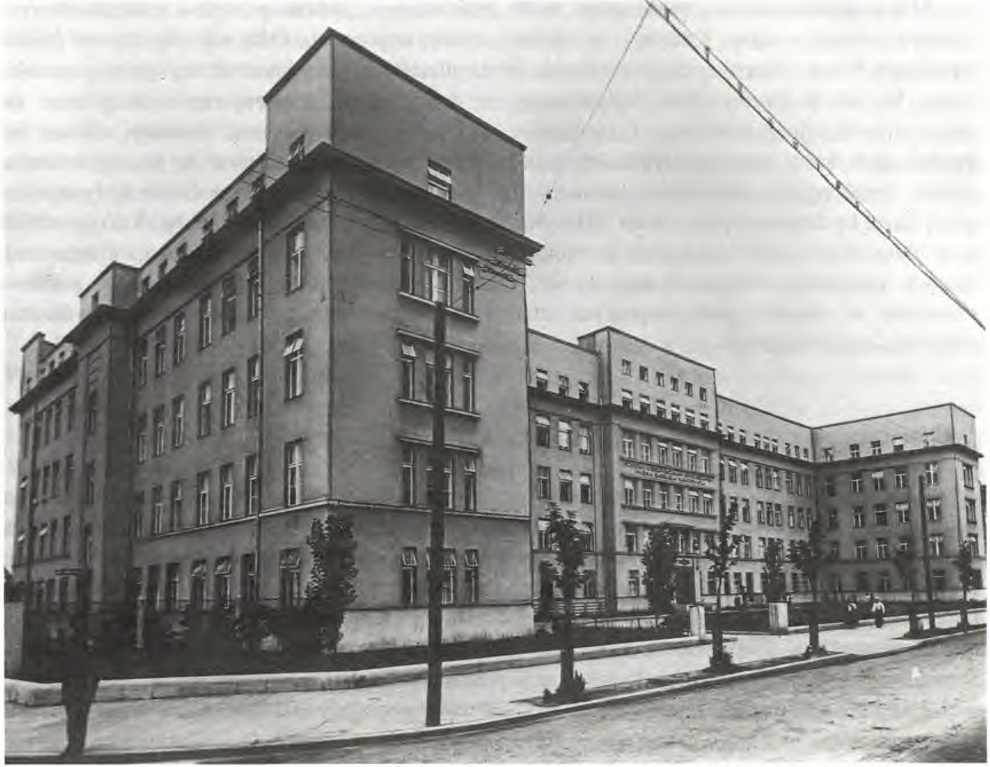
S piw l Ub e:.piec::.al ni Spol ec::.nej im. G. Nt1rw ,111'ic :.n, ul. Prądni cka, 1936 r.
W okresie międzywojennym podejmowano też prace nad modernizacją systemów komu nikacyjnych miasta. Przygotowany wówczas projekt przebudowy krakowskiego węzła kole jowego - obejmujący m.in. koncepcję budowy tzw. ,małej linii obwodowej" omijającej Dworzec
Główny -
realizowany był przez Niemców w cza ie drugiej wojny świa to wej. Budowa Alei
Trzech Wieszczów oraz ulicy Konopnickiej na Dębnikach i Ludwinowie otwarły też moż li wość wyprowadzenia 1ranzytu samochodowego zachodnią częścią realizowanej przez cały okres
dokończonej) drugiej obwodnicy . W o kresie międzywojennym nie nad kanalizacją Wisły pod Krakowem, prowadzonych intensyw rząd aLUriacki. Jedyną większą inwe s tycją w tym zakresie była w Płaszowie . Odnotować trzeba natomiast powstanie w niewiel miasta nowoczesnego portu lo tnicze go w Czyżynach (ro.in. monumen
międzywojenny (lecz nie podjęto kontynuacji prac nie przed 191 8 r. przez budowa portu zi mowe go kiej odle głości od ce ntrum
taJne hangary), który zapew ni ał Krakowowi wysoki - lotnicz ych.
jak na owe czasy -
standard połączeń
173
Mimo pontaniczno c1 owcze nego ruchu budowlanego, można mowie o zrównoważonym rozwoju urbanistycznym Krakowa w okresie mię dzywojennym. Odbywał się on w dwóch wyraźnych fazach przerwanych na przełomie lat dwudzie tych i trzydzie tych kryzysem gospodar czym. W latach dwudziestych budownictwo w dużej mierze koncentrowało ię jeszcze na obszarze tradycyjnej zabudowy i zgodnie z wcze' nie j już ustalonymi zasadami. Boom lat trzydziestych, który oznaczał zybką urbanizację trefy zewnętrznej, odbywał ię już pod kontro lą planów regulacyjnych. Generalne kierunki rozwoju przestrzennego w tym czasie były zgodne z wynikami konkur u na plan z roku 1910. Mimo wielu niekorzystnych czynnik ów, Kraków zdołał w krótkim okresie dwudzie tolecia rozwinąć się jako wyposażony w nowoczesną infrastrukturę
ośrodek regionalny oferujący
tosunkowo wysoki standard życia. Potwierdzają to zarówno
stw orzona w okresie międzywojennym architektura monument alna , jak i powstała wówczas zabudowa mieszkaniowa.
Arc hitektura mie zkaniowa
W zakresie architektury mieszkaniowej ok.re. międzywojenny można uznać w Krakowie za kontynuację uk ztałtowanej w drugiej połowie XIX wieku tradycji. Fundamentem tej tradycji była dwu- i trzypiętrowa kamienica (dopiero tuż przed pierwszą wojną światową pojawia ię w Krakowie typ „wielkomiej kiej" kamienicy czteropiętrowej) pomiędzy ulicą a ogrodem. Na tym modu le, podporządkowanym ściśle tradycyjnej zasadzie placu i ulicy oparty był rozwój budownictwa mieszkaniowego w Krakowie w latach dwudzie tych i na początku lat trzydzie tych. Stefan Świ zczow ki - wówcza s architekt młod zego pokolenia - pi ał w roku 1934: ,,To, co ię dzisiaj robi, je. t właściwie rozwinięciem . ece Ji. Rzuty domów pozostały takie same, kon. trukcja niemal taka arna , odrzucono tylko ornamenty z gipsu i papendeklu sprowadzane z Wiednia, przylepiane
przy gzymsach i balkonach . Wartość artystyczna została niezmieniona" 1 0 Nawiązując do dobrej
•
tradycji okresu poprzedniego, w wielu wypadkach . tarana ·ię i ndywidua lizować fasady projekto wanych kamien ic . W obrębie Plant dotyczy to m.i n. ,.neobarokowej" kamienicy przy ulicy Mikołaj kiej 6. projektu Franc is zka Mączyńskiego (1922-1924). czy też nieco późniejszego zespołu kamienic w narożniku ulic św. Krzyża i św. Toma sza (projektu Ludwika Wojtyczki) . Jed nym z najlepszych tego typu przykładów na ob zarach „peryferyjnych" je t kamienica przy ulicy Lea 17 z lat 192 8- 1 929, projektu Zygmunta Gawlika, wyróżniająca się nie tylko indywidual nym potraktowaniem podzia łó w architektonicznych elewacji frontowej, ale i wydatnym, rzeźbiar skim portalem .
Szybka ekspan Ja architektury funkcjonalnej w Europie lat trzydzie tych, połączona z urna o wieniem i standaryzacją budownictwa mie zkaniowego, wpłynąć też mu iała na k ztałt kamienicy krakow ·kie j w okre. ie najwięk:zego boomu mieszkaniowego w latach trzydziest ych . W odróż nieniu jednak od Warszawy, a także innych ośrodków w Polsce, Kraków nie poddał się wówczas dyktatowi Le Corbusie ra i Bauhausu bezwarunkowo. Wręcz przeciwnie. wypracowany w latach trzydziestych typ krakowskiej kamien ic y, który zdominował krajobraz kulturowy wielu dzielnic międzywojennego Krakowa . zachowa! pewne charaktery tyczne elementy tradycji.
"' S. Świs zczows ki. o p. cit.
174

Pozbawiona oficyn, posiadająca płaski dach. duże, horyzontalne wykroje okienne i upro. z czoną bryłę krakowska kamienica zo tała równocześnie wypo ażona w wydatny okap. indywidual nie rozwiązany portal wejśc io wy z obowiązkowym rzeźbiar kim godłem domu, a nierzadko w indywidualnie przeprowadzone podziały architektoniczne fasady frontowej (m.io. gzym y podokienne, podz ia ł y li zenowe, ryzality, balkony i wyku ze). Te właśnie zabiegi nie tylk o nadały wielu ciągom krakow kiej architektury nue zka niowej z lat trzydziestych zindywidualizowany cha rakter , ale i zdeterminowały nastrój tej części miasta poprzez wrażenie dominacji .,umiar kowane go". ciągle zwróconego ku tradycji mode rnizmu. Była to w istoc ie s woist a forma
kontynuacji doświadczeń towarzyszył też wysoki schodowych, niewolnych
,. zkoły krakow skiej". Dbałości o szlachetne efekty fakturowe fasad tandard rozwiązań wnętrz, w tym także hallów wej ściowych i klatek
od tradycji
an deco.
tego nurtu w centrum Krakowa jest kamienica .,Pod 8, projektu Fryderyka Tadaniera (1938 r.). Wśród wie lu
Dobrym przykładem obecności
P. zczólka nu" przy ulicy św. Marka
wybitnych przykładów architektury kamienic krakowskich z lat trzydziestych w typie „umiar kowanego modern izmu·· wynuenić można dom w narożniku ulic Retoryka i Smoleńsk 25a, projektu Wacława Krzyżanowskiego z r. 1930 kamienicę przy ulicy Lea 15a, projektu Teodora Hoffmanna z r. 19 3 2, czy też kamienicę naroż ną famy „Ćmielów" przy u]jcy Sereno Fenna 2, projektu Fryderyka Tadaniera z r. 1938. Wiele najlep zych tego typu przykładów powstało też wzdłuż reprezentacyjnego bulwaru miasta: Alei Trzech Wie zezów (m.in. domy projektu Stani lawa Nebenthala przy al. Słowackiego I la i 15 a z lat 1935 - 1938).
Z końcem lat trzydzies ty c h zauważyć też można w Krakowie bardziej odważne próby lans owania prostej. funkcjon a l is tycznej architektury mie . zkaniowej. Najbardziej „bauhau zow. ki" charakter po iadały kamienice z końca lat trzydzie tych projektowane przez architektów młod szego pokolenia. częs to Żydów wykształconych w Niemczech , którzy projek to wali tuż przed wojną kamienice mieszkalne dla bogatego mieszczaństwa żydow kiego enugrującego z hitle rowskich Nienuec do Pol ki. W Krakowie był to m.i n. tzw.. ,mały Berlin" w okolicach parku Krakow. kie go. Do najwybitniej zyc h przykładów tego typu architektury zaEczyć można kamienicę przy ulicy Lenar towicza 13 , projektu Jal'llba Spiry z lat 1938-1940, liczne domy przy ulicach Szopena i Szymanow - kie go, a w obrębie drugiej obwodnicy także zespoły przy uEcach Cybulskiego. Wenecja i Bujwida. Wiel e cech charakterystycznych dla architektury krakowskich kamienic lat trzydziestych przejęła też w zredukowanej fo1mie „mała urbanizacja" , rozwijająca się żyw iołowo na przedmieś
ciac h w postaci parterowych i pięt rowych, rzadziej dwupiętrowych domów .
Choć kamienica pozostała przez cały okre międzywojenny podstawową formą budownictwa mieszkaniowego - dominując w latach trzydziestych krajobraz kulturowy nowych dzielnic - okre nuędzywojenny przyniósł nowe na gruncie krakowskim formy tego rodzaju budownictwa w postaci ze połów monumentalnych . P ie rwsze tego typu próby pojawiły się w związku z rozpoczęciem regulacji Alei Trzech Wie zezów je zcze przed pie r,w zą wojną świ atową (J. Pakies i W. Krzyżanows ki. 1913 - l9 J 4 ). Za ich kontynuację mo żna uznać zarówno pochodzący z lat dwudziestych komplek s przy Nowym Klep arzu (róg Alei i ulicy Prądnick iej). jak i zespó l w narożniku Alei i placu Inwalidów 7-8, projektu Fryderyka Tadaniera z r. 1930.
Jedn ą z pierw zych prób wzno zenia komplek ów mie s zkaJ1iowych w Krakowie był ze. pól domów przy północnej pierzei placu Jabłonowskich - obecnie Sikorskiego 2. 3. 4. zreali zowany
175
w latach 1924-1929 przez architektów Tadeu za Stryjeń skieg o i Franciszka Mączyńskiego dla
kooperatywy mieszka niowej.
ajbardziej spektakularnym tego typu przedsięwzięciem na gruncie
krakow. kim stal się monumentalny komplek mieszkaniowy dla pracowników PKO u zbiegu ulic Zyblikiewicza i Li browszczy zna, zrealizowany w latac h 1925-1927 przez Adolfa Szyszko-Bohusza . Stanowi on udaną próbę połąc zenia tradycji miej . kiej zabudowy w linii ulicy ze . wo is tą „maszyną do mies zkania " .
Wś ród innych pracowniczych założeń mieszkaniowych wymienić jeszcze trzeba kamienice dla urzędników M iej skiej Kasy O szczęd no ści w na rożn i ku uli c Szpitalnej 13 i św. Tomasza, z r. 19 28, projektu Wacława Krzyżanowskiego; zespól osiedla dla oficerów i podoficerów w trójkącie ulic Lu bel kiej. Śląs kiej i Wrocław kiej, wzniesiony w latach 19 28- 19 29 według projektu warszaw . kich architektów Bo le s ława Targowskie go i Jana Perkowskie go; dwa mon u men taln e domy mieszkalne Zakładu Ubezpieczeń Prac ownik ów Umysłowych zbudowane przez Wacława Nowakow skie go przy alei Słowackiego 32. 34. 36. narożnik Mazowieckiej 2 (1 926- 1 927), i przy placu Inwalidów 6, narożnik ulic Sienkiewicza 2/2a i Pomors k iej I (1927-1928), oraz domy pro fe so rów Uniwer . ytetu Jagiellońskiego przy placu Inw ali dów 4 z lat 19 27- 1928, projektu zespołu krakow kich architektów Ludwika Wojtyczki, Ste fana Że leń skiego i Piotra Jur kiewicza, oraz przy alei Słowackiego 15a. projektu Ludwika Wojtyc zki.
Wszy tk.ie wymienione rea l izacje mie s zkaniowe projektowane przez wybitnych architektów otnymaly zindywidualizowane formy architektoniczne i repre zentuj ą wy okie walory artystyczne. Są nie tylko odb icie m iły i pozycji rodowi ka archite któw , ale także „mie zczańskiego" charakteru Krakowa i prosperity drugiej połowy lat dw udzies tych.
W grupie monumentaJnych rozwiąza11 mieszkaniowych tego czasu wyróżniały się również inwestycje Towarzy twa Ubezpieczeniowego „Feni ks". T owarzystwo dbało nie tylko o prestiżowe lo ka li zacje swoich domów, ale także o ich nieb analną , a przy tym now oczesn.1 formę architek tonic zną. Przeprowadzo na w latac h 19 28- 1932 budowa pie rw szego domu „Fenik sa" w narożniku Rynku Głównego i uli cy ' w. J ana wywołała w Krakowie burzę. Zaangażowany przez „Fenik a" architekt Adolf Szy sz ko-Bohu z odważył . ię zaproponować nowoczesną, programowo awangar dową bryłę. która miała spełni ć funkcję wiede11skiego Looshaus przy krakowski m Ryn ku. Kontrower . Je i pro te s ty ze strony ' rodow i k kon erwatorskich zostały przerw ane o obistą inte rwen cją zaprzyjaźnionego z Szyszko-Bohu zem prezydenta Ignacego Mo ścickiego . Nie ulega wątpli wo ści, iż Szyszko-Bohu sz stwor zy! przy Rynku dzieło wybitne (nie istnieje ono niestety w pierwotnej postac i ). Nowocze sność „Feniksa", czy też „Domu pod Komina mi' ', jak nazwali go krakowianie (ze względu na . tyl i zowaną attykę), nie ograniczała ię tylko do awangardowej fonny. Był to pie rwszy w Krakowie budynek, w którym eleganckie mie zkania otrzymały klimatyzację . Mniej kont rowe rsji wzbudził wielki dom „Fenik a" przy ulicy Basztowej 15, utrzymany w formie wie lkomiejskie go, żelazobetonowego ,.drapacza chmur ", który miał pom ie' cić nie tylko apartamenty miesz kalne ale i rozbudowane funkcje us ługowe (m.in. : ala kinowa i restauracja), zreali zowany w latach l 931 - 1933 przez spółkę krakowskic h arch itektów Jerzego Struszkiewicza i Maksymiliana Burst ina . Zaadaptowali oni i „ufunkcj onalnili " pochodz ący z roku 1930 projekt wykonany dla Krakowa przez jednego z najwybitniejszych wie deńs kich architektów. Leopolda Bauera. Wer sja zrealizowana
pozbawiona została niestety charakterystycznego dla Bauera ek presjo nis tycz ne go wyrazu 1 1
•
11
Por. O /Je rhaurnr Pm fessor Leopold Bauer. Sei11e A11scha111111x i11 Won 111ul Werk. Wie n- Lei pzig l93 1 . s. 21 .
176

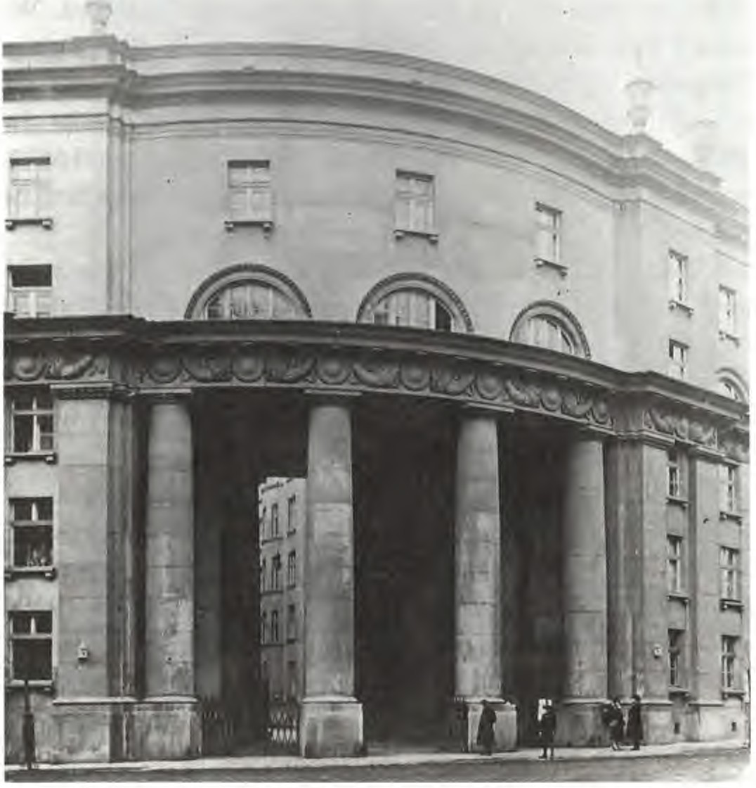
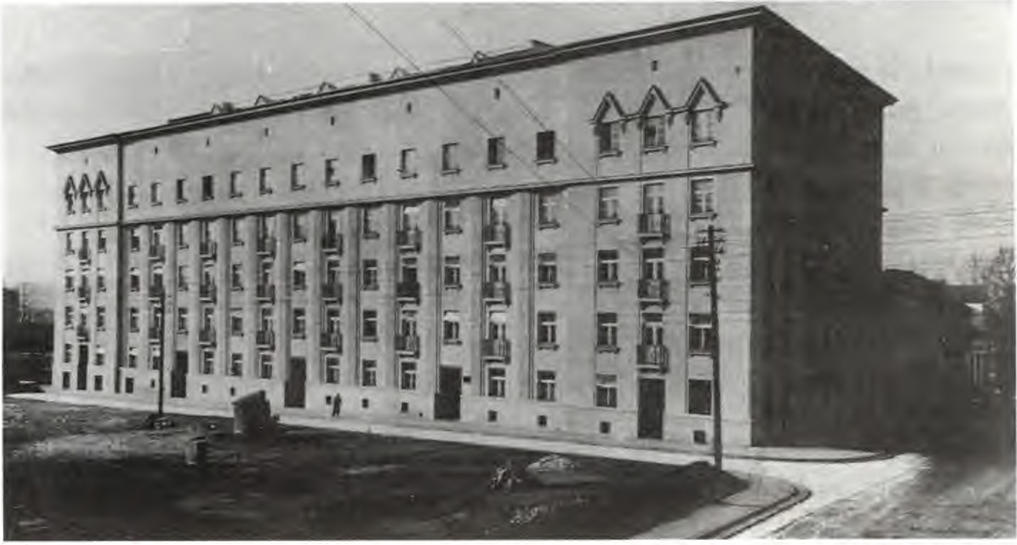
Dom Pracownikńw PKO pr:y ul. Zyb
likiewic a
i Libr ows:c: •:::na.
/930 r.
Budowa dnmu czynszowego pr y al. Sło wackiego i ul. Ma zowieckiej dla Zaklad11 Pensyjnego we Lwowi e, 1930 r.
177
12 - D,ieje Krakowa l. I V
W odróżnieniu od Wie dnia, a także innych mia t ś rodkowej Europy, gmina mia ta Krakowa w za. adzie nie angażowała się bezpośrednio w realizacje budownictwa mie zkaniowego. Było to pośredn io odbiciem ytuacji mie zczańskiego Krakowa. Wśród wyjątków od tej reguły zwraca uw agę zespół czterech domów wzniesionych przez gminę w lat ach l929 - 1931 przy ulicy Pasterskiej (dzisiaj Bobrowskiego 8- 14). Przeno szą one na grunt krakow ki rozpowszechniony w socj alny m budownictwie mie zkaniowym Wied nia lat dw udzie s tyc h typ domów galeriowych. Miasto budowało natornia t mie szkan ia dla pracownik ów komunalnych, czego przykładem jest zespół domów dla pracowników elektrowni miejskiej wznie iony w latac h 192 7- 1928 przez Jana Rzymkow skie go przy ulicy Słonecznej 2 i 4.
W sąs ie dztw ie ulicy Słonecznej na Półw siu Zwierzynieckim zostało równie ż zlokalizowane jedno z pierw zych w Krakowie osiedli bloków mie zkalnych . Pow stał o ono w latach 1930-1933 w ramach ogólnopolskiej akcji mie s zkaniowej Zakładu Ubezpie c zeń S połecz nych i je . t zapewne pierw szym na gruncie krakow kim importem funkcjonali tycznych koncep cji „ zkoły war zaw skiej" . Architektem bloków przy ulicy Fałata 9, 11- 14 był warszawianin Roman Pio trowski, m.in . autor osiedla Warsza wsk iej Spółdzielni Mieszkaniowej na Żoliborzu.
Najlepszym i najwię kszym przykładem taniego budown ictw a socjalne go w mię dzywojennym Krakowie jest zespół o iedla jedena tu piętrowych bloków Robotnic zej Spółd zielni Mie s zkan iowej
.,Praca" przy ulicy Czarodziejs kiej (obecnie ul . Praska) na Dębnikach . Pow stało ono według projektu Fryderyka Tad aniera i Michała Zakrzewskiego w latach l935-l939. Socjalny charakter osiedla pod kreślał też zrealizowany według projektu Tadaniera w latach 1937 - 1938 programowo funkcjonali- tyczny Dom Społeczny, mie szczący obok sklepów przed zkole, bibliotekę i salę widowic kową. Ta forma budownictwa należała jednak w Krakowie do rzadkości, a próby system owego uregulowania budown ict wa socja lnego należy uznać za sporadyczne. mimo powa żne go głodu mie zkan iowego w' ró d u boższej l udno ści mi asta. Symp tomatyczne są w tej kwe tii - w porów naniu choćby z Warszawą - sto. unkowo . kromne efekty dział aln o' c i związanej z Polską Partią Socjalistyczną Krakowskiej Spółdzielni Mie s zkaniowej, którą założono w r. I 930. Je sienią tego roku ro zpoczęła ona realizację fu nkcjon alis tyczne go bloku projektu Cze. ława Boraty ńs kiego i Edwarda Kreisler a przy ulicy Parkowej 15 w Podgór zu. Z powodu braku środków finansowych
budynek ukończono dop ie ro w r. 1939.
Przyłączenie i otwarcie terenów na zewnątrz drugiej obwodnicy umożliwiło rozwój budown ic twa willowego, które przed l909 r. należało w Krakowie do rzadkości. Już początek lat dwudz ie s tyc h przyn ió s ł dużą popularność tej formy rozwiązywania problemów mieszkaniowych wśród zamo żniej zych krakowian. W latach l 920 - 1927 kontynuowano budowę osiedla profesor- kiego w sąs iedztwie placu Axentowicza na Nowej Wsi, rozpoczętego jeszcze przed r. I 914. Autorem większości zrealizowanych tam wówczas willi był Wacław Krzyża nowski, który nadal niektórym ze swoich projektów modne wówcza . fom1y dworkowe. Ko tium dworku poi kiego
zdomi now ał także -
zgodnie z zaleceniem inwe to ra - architekturę Oficerskiej Spółdzielni
M ie s zkaniowej na Olszy, któ ra parcelowała od początku lat dwudziestych rozległe obszary pofortyfikacyjne na północny wschód od linii niedawnego noyau w trójkącie: aleja Bel iny
-Prażrnow . kiego, ulica Mogilska, rzeka Biał uc ha . Dobrym przykładem wcze nej, ,,dworkowej" fazy rozwoju osiedla Oficer skiego są blizniacze wille przy al. Beliny-Prażmow skiego 8- 10, projektu Alfreda Kramarskiego z lat 1925- 1926. Osiedle Oficer kie - przeznaczone dla mniej wymagającej
178
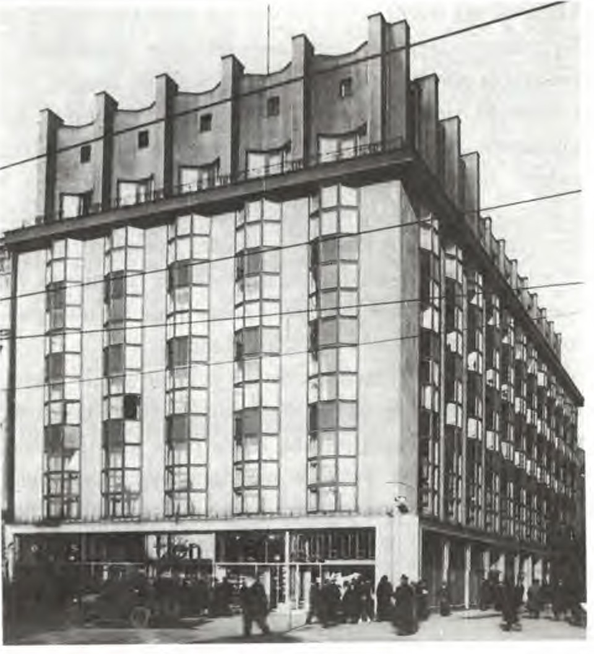
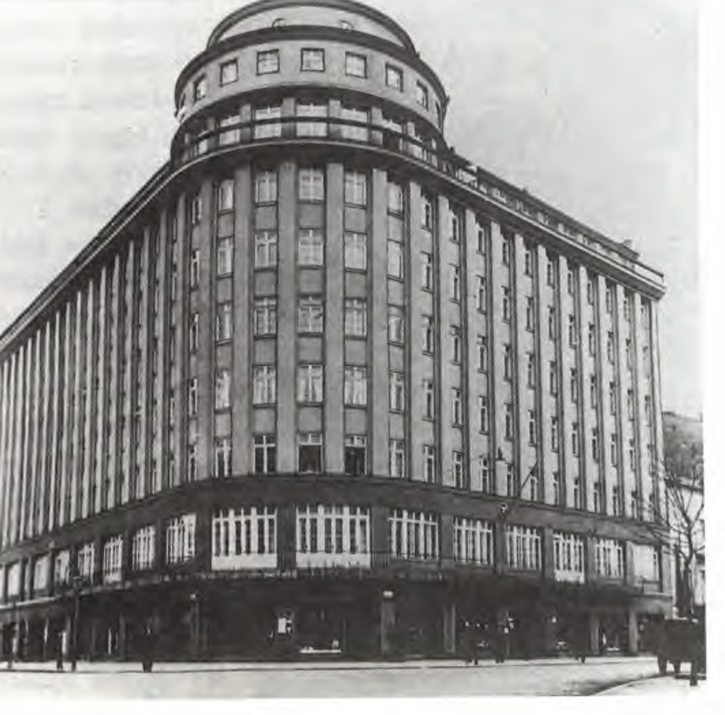
Rynek G/ó11•ny. gmach .,Feniksa",
ok.
/933 r.
Gmach „Fe niksd ' p y 11/. Bas:towej I 5.
/938 r.
179
I
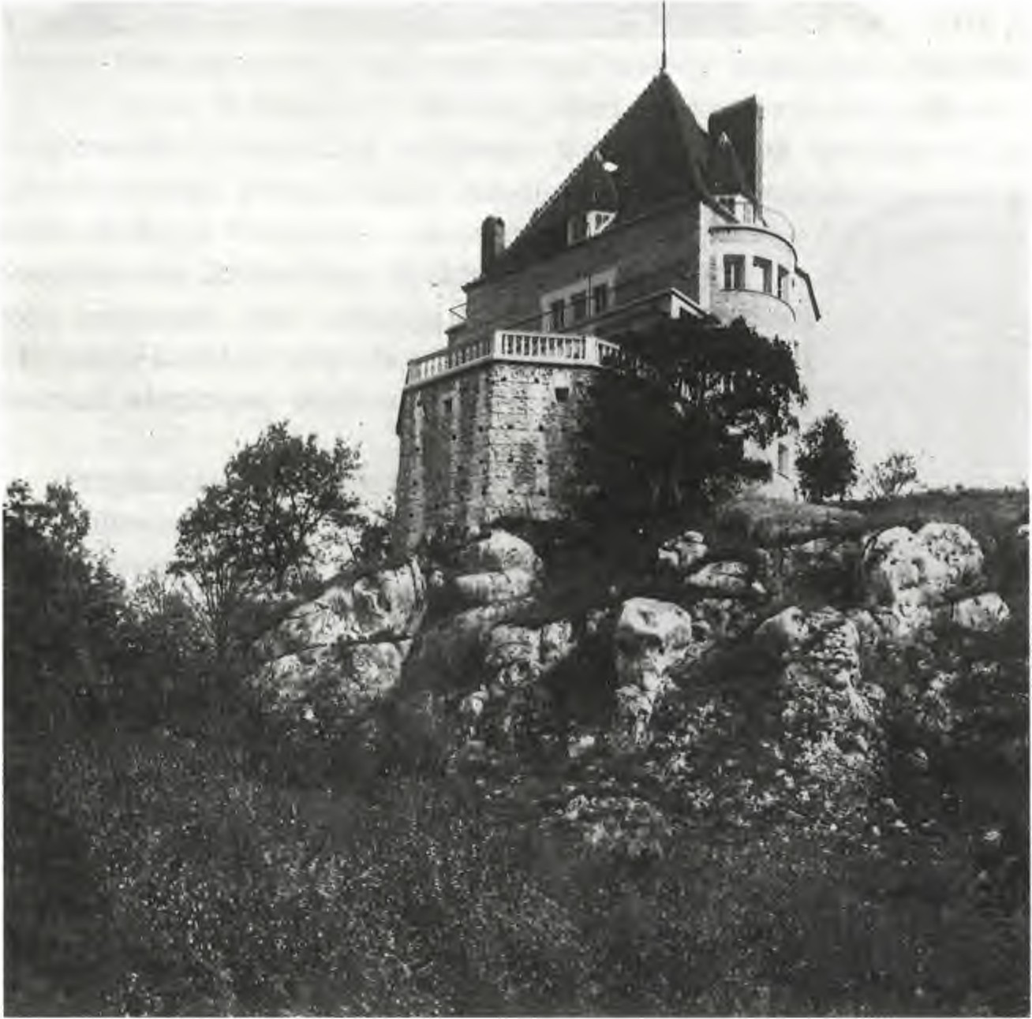
klie nte li ni ż mies zkańcy rezyde ncj i projektowanyc h po zachodn iej s t roni e c ent rum przez Wacława Krzyżanow kiego - było najwię kszym założenie m wi llo wym międzyw ojennego Krakowa. Je go reali zacja odbyw ała ię e tapami i trwała do d rugie j wojny ś wia to wej. Tzw. drugie osied le Oficer skie
rozwin ę ło s ię wzdłuż uli c y Mis io łka. Późnie jsze rea li zacje osie dla Ofi ce rskie go -
odr zucaj ąc
narodowe akcenty -
skłaniały ię ku funk cjonali z mowi. Za w pełn i fu nk cjonalistyc zne uznać
należy trzecie o ie dle wi!J owe mi ę dzyw ojenne g o Krakowa - ..Cic hy Kącik'·, zrea li zowane z ini c jat ywy Powiato wej Kasy Oszczędności w latach 1936- 1937 na daw nyc h te renach wyśc igów konn yc h. Au torem ca łego - bardzo . ymetrycz nie rozwiązane go - założeni a „Cic hy Kącik " był Wacław No wakowski. Dwie najwię ksze. bli źn i acze wille - fla nkuj ąc e dojście do osie dla od strony
specjaln ie do nie go doprowadzonej linii tnU11wajo wej (ul. Domeyki I i 2) - towane przez Ado lfa Szyszko-Bohu sza .
zo tały zap rojek
Grup a funk cjonali tycz nych willi powstała także przy wy tyc zonej wzdłuż Błoń alei Focha na Półw iu Zwie rzyniec ki m. Wię kszość wznie s ionych wówcza . w Krakowie willi została rozrzuco na w różnych c zę.'ciac h mia. ta, także poza jego gran ic ami (111. in . na przyłą czone j dopie ro w 1941 r. Woli Justo w k.ie j). Ty lko w nie wie lu wyp adkach były to reprezemacyjne rezyde nc je projekt owane na in dywidua l ne zamówie nie przez najlep zych architekt ów. Wśród najcie kaw zych rea lizacji tego typu wymieni ć moż na m.in . poc hod zące z lat dwudzies tych wille malarzy: Vi a timi la Hofm ana przy
Willa .,Odyniec" Adolfa Szys:ko-Bohus a w Pr:.e xor:.alach
180
ulicy Lasota 16 (obecnie Hofmana) i Wojciecha Weis a przy ulicy Krupniczej 31 -
projektu
Tadeu za Stryjeń kiego i Franciszka Mączyńskiego, oraz rodziny Lewalskich przy ulicy Krupni czej 42 - projektu Izydora Goldberga, Bieniarzów przy alei Da zyńskiego 17 - projektu Józefa Pokutyńskiego, Lewkowicza przy ulicy Smoleń k 14, Ro. enhaucha przy ul. Lea I O, dwór Potockich na Ol zy przy uJjcy Bolesława Chrobrego 53 oraz willę wła ną przy u]jcy Sienkiewicza 25 - projektu Wacława Krzyżanow kie go. Adolf Szyszko-Bohusz przebudował dwór Komornickich na Dębnikach przy ulicy Tynieckiej 6 oraz wzniósł w latach 1928- 1929 własną wi llę na ska le w Przegorzałac h, która jest może najbardziej spektakularnym przykładem prywatnej rezydencji międzywojennego Krakowa. Do najbardziej efektownych willi wzrue ionych w latach trzydziestych należy dopełniająca kolonię na ,.Salwato rze" willa fabrykanta mydła Śmiechow kiego, przy a.lei
Waszyngtona 23a, ukoflczona w I 939
roku.
Ewolucja architektury krakowskiej okresu międzywojennego
i jej miejsce w historii architektury
W pierwszych latach powojennych szczególnie czytelne było trwanie charakterystycznego dla Krakowa przed r. 1914 zmodernizowanego histo ryzmu . Jego kontynuacja widoczna jest nie tylko w budowlach rozpoczętych je zcze przed pierw zą wojną światową i teraz dopiero wykańczanych (np. kościół Jezuitów na Wesołej - projektu Franciszka Mączyń kiego. budynek
. zkolny przy ulicy Krzemionki w Podgórzu). ale przede wszy . tkim w architekturze mieszkaniowej okresu tużpowojennego. Za przyklady służyć mogą neobarokowa kamienica przy u]jcy Mikołaj sk iej 6, projektu Franci zka Mączyń kiego, klasycyzujący dom przy ulicy św. Gertrudy 20. projektu J ana Zawiejskiego, czy też neobarokowa will a Lewa! kich przy ulicy Krupniczej 42, projektu Izydora Goldberga. Za wybitny przykład trwania tego kierunku w architekturze monumentalnej Krakowa uznać trzeba przede w zy tkim klinikę ginekologiczną przy ulicy Kopernika, projektu Jerzego Struszkiewicza, ukończoną dopiero na początku lat trzydziestych . Kierw1ek ten zybko jednak u tąpil miej ca trzem innych nurtom, które święcić miały swój triumf w latach dwu dz ies tych . Wszystkie one miały również swoje korzenie jeszcze w okresie przedwojennym .
Z trady cji m.in. wystawy roku 1912 na Oleandrach wywodził się „styl dworkowy··. który zrobi ł zawrotną karierę w okres ie powojennej odbudowy i tworzenia państwowości na całym obszarze paf! twa poi kiego, w tym na kre ach wschodnich. ,.Dworek polski" był w pewnym . ensie wyrazem romantycznej no talgii za zlachecką tradycją i podkr e' lał jej narodowo-patriotyczny wymiar. Zaangażowani w odbudowę wielu zniszczonych w Jatach wojny wsi i małych mia. teczek archit ekc i k.rakow cy (m.in. Tadeu z Stryjeński, Wacław Krzyżanowski. Wlady ław Klimczak i Józef Gałęzowski) . zybko przenieśli fonnę dworku jako podstawowy moduł pow. tających w Krakowie w la tach dwudziestych założeń willowych: dzielnicy profe or kiej przy placu Axen
towicza i osiedla Oficerskiego. Wśród rozsianych po mieście licznych pojedynczych przykła
dów -
jako wczesny -
przytoczyć można pochodzącą z r. 1 920
willę Weissów przy ulicy
Krupniczej 31, projektu T. Stryjeńskiego i F. Mączyńskiego, zaopatrzoną w dwie surowe ko lumny doryckie na bazach. Ten sam , dworkowy" wielki porządek Stryjeński i Mączyfl ki zaadap to wali do projektu fasady wzniesionego przez nich w tym amym czasie na Wielopolu gmachu Bazar u Polskiego.
181
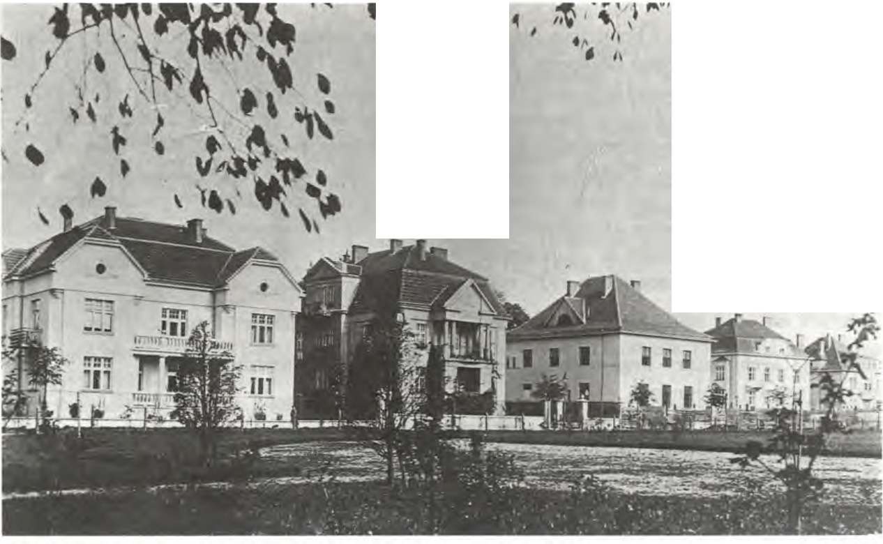
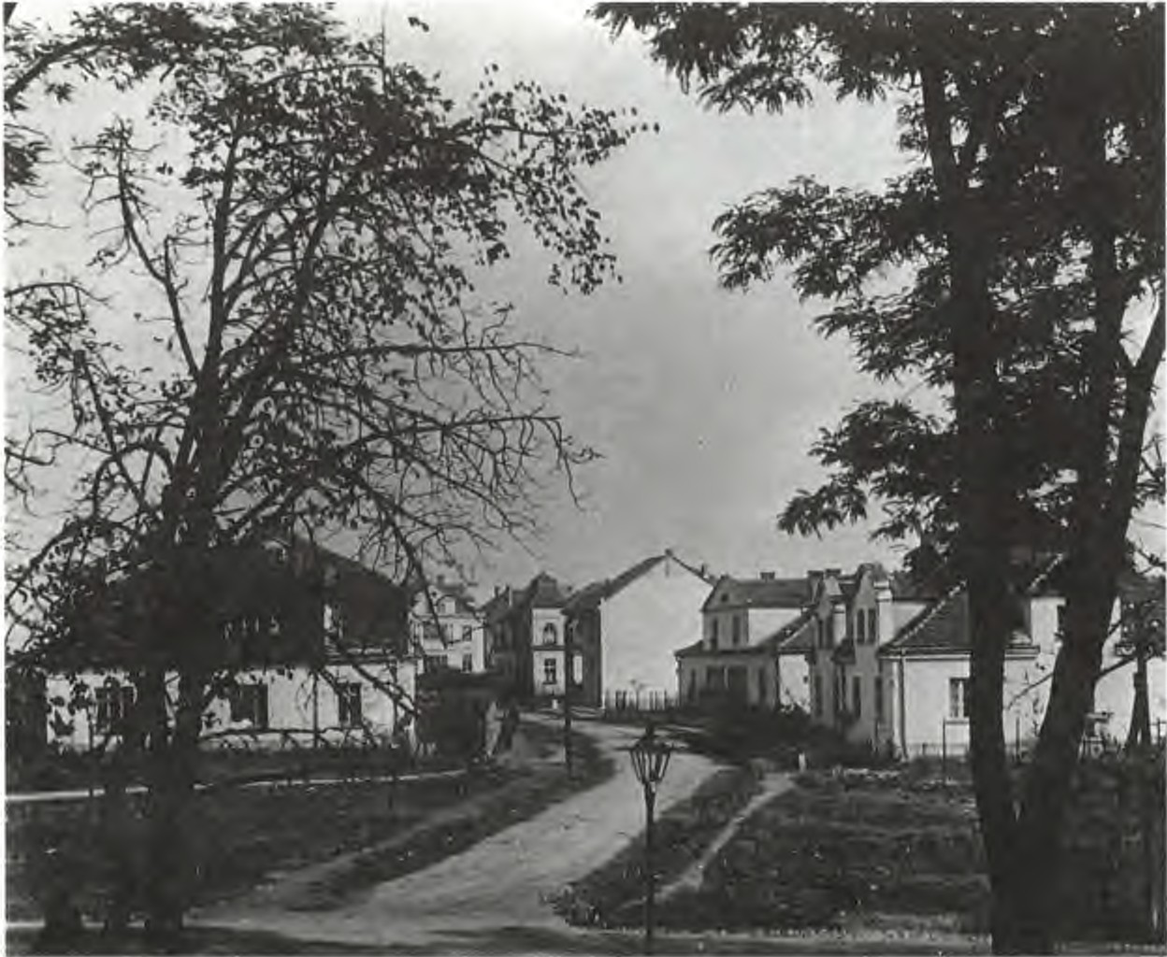
,"\' \'
◆ ,
/I
..
•
(
-·
;
I •
Kolonia willow(I
pr:y pl. K(l zimier: (I Wielkiego (d:i.
Axentowic:o),
/928 r.
Osiedle Oficerskie -
ul. gen.
Chłopickiego, ok. / 928 r.
18 2

Popul arność wielkiego porządku ko lu mn łączy się jednak już z inny m rozwijającym się w latach dwudziestych w Polsce i Krakowie nurtem, określanym miane m akademic kiego kła ycy zmu . Potrzeba monument alizmu, podkreślającego siłę i o li dne podstawy młodego państwa,
zaznaczyła się przede przed tawicielem tego Szyszko-Bohus z, który
wszystkim nw1-u był wcze mej
w architekturze użytec zności publi c znej. Najwybitniejszym w Krakowie wychowanek Akadem ii Pete rsburskiej Adolf przed pierwszą wojną światową, dal s ię poznać jako jeden
z pionierów mode rnizmu. Masywny akademic ki klasycyzm odpowiadał w Krakow ie przede wszystkim potrzebom pow tającyc h tutaj in s tytucji fi nan owych . Zaprojektowany przez Szyszko
-Bohus za gmach Banku PKO na Wiel opolu, rytmiką i zlachetno śc ią plastyki monumentalnej palladiańskiej kolumnady oraz „rozsadzających " ją wciś nię tyc h pomiędzy kolumny wielkich prostokątnych okien, już współcześnie zdobył sobie opinię najwybitniej szego dzieł a klasycyzm u akademickiego lat dwudzie tyc h w Polsce. Zwykle pomij a ię przy tym szlachetność klasy ki wnętrza umieszczo nej na pierwszy m piętrze sali operacyjnej banku, odwołującej się do forn1y rzym kiego Panteonu , która w tym wypadku sakraLi zować miała światynię pie nią dza. Motyw masywnych kolu mn i obfitych girland powtó rzył archi tekt, w znacznie jed nak bardzie j o zczędne j formie, w sąs iednim domu mie sz kalnym pracow nik ów PKO .
Klasycyz m akademicki był też ważnym etapem rozwoju drogi twórczej Wacł awa Krzyżanow skie go. Najwybi tniej szym jego dziełem w tym nurcie jest elegancka bryła Izby Skarb owej. Wielki porządek jońs kich kolumn Krzyżanowski zasto ował także w monumentalnym gmachu Akademii Górniczej. Zasługą Krzyżanow kiego było również przeniesie nie klasycystycznego ko tiumu do architektury willowej w Krakow ie. Wśród i nny ch dzie ł monum entaln yc h należących do nurt-u akademickiego klasycyz mu lat dwud ziestyc h w Krakowie wymienić trzeba je zcze siedzi bę Banku P olskiego przy uli cy Basztowej. projektu Kazimierza Wyczyńskiego. ukończoną po jego przed wczesnej śmie rci przez Teodora Hoffmann a. Motyw monumentalnej kol umnady przechodzącej przez cztery piętra budynku zastosowa ł też Ludwik Wojtyc zko w fasadzie od strony Plant gm achu Banku i Giełdy na Gródku. Kolumny te jednak wyd ają się mało przeko nyw ające i ą swoistym dodatkiem do architektury, która ciąży raczej ku czw artemu i najważnie jszemu nurtowi: pols kie j
odmianie art deco, jaka nar odziła ię i rozwin ęła w Krako wie , k:rakow kiej" oraz decydując o jej ponadlokalnym znaczeni u.
tanowiąc i totę .,szkoły
Ludwik Wojtycz ko bowie m był może najbardziej kon se kw en tn ym zwole nniki em stylizacji i dekoracy jnośc i w archite ktur ze krakow skie j lat dwud ziestych. Widoczne to już było w silni e zmodernizowanych elew acjach ukończonej w rok-u 1920 w pólni e z Kazimierzem Wyczyńskim iedziby Banku Pr zemysłowego przy Rynku Głównym 31, które pokryte zostały sty l izo wanym na motyw ach l ud owych, płaskim ornam entem geometrycznym. Ta jeszcze nieśmiała próba znalazła swoje pełne rozwinię c ie w zaprojekto wanym w 1927 r. przez Wojtyczkę wspó lni e ze Stefa nem Żeleńs kim i Piotrem Ju rkiewiczem domu profesorów UJ przy placu Inw alidów. Jego fasada -
ruchliw a, oparta na grze załamań i wypukłości zbli żających s ię do formy kry ztału -
została
dodatkow o gęsto pokryta tylizowanym ornamentem sg raffitowy m. Programowa dekoracyjno' ć oparta na charakterys tycznych trójkątnych formach kryształu zastos owana też została przez Wojtyczk ę w późn ie jszym o trzy lata drugim domu profesorski m przy alei S łowackiego. Sgraffito zastąpio ne zostało w tym wy padku geometrycz nym ornamentem z czarne go kJin k.ie ru.
Kry ztałowe. pełne załamań i ' wiatłoc ie niowej gry, o. tre, trójkątne formy otrzymał też wzniesiony przy placu Inw alidów, również w latach 1927- 1928, monumen tal ny budynek mie zkal-
183
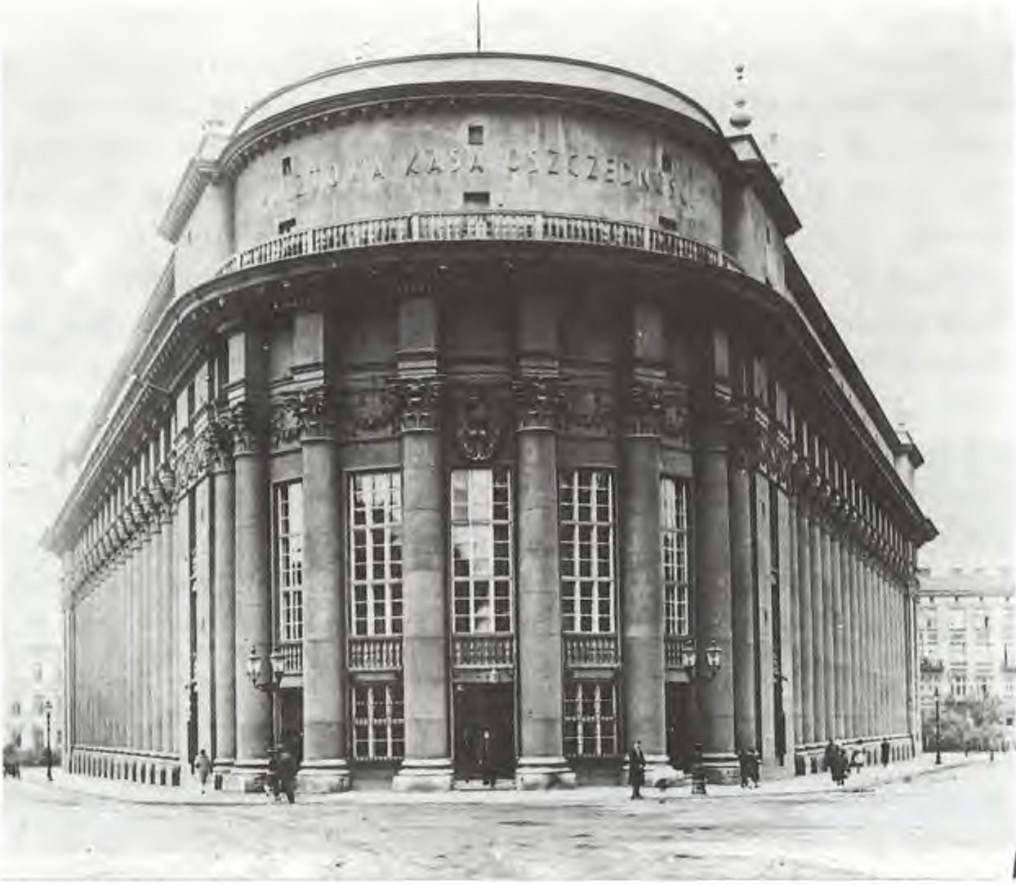
Pot': towu Kns u Os:c ęc/110.fri.
11/. Wielopole 19. ok. / 928 r.
ny pracowników ZUPU , projektu Wacława Nowakow kiego. Motyw ostro rżnię tych w bryle
gmachu trójk ątny ch form powtar za ię na wszy tkich jego kondygnacjach -
od trójkątnie
wyciętych otworów skle powych parteru (m.in . analogia do form za to owanych na stacji S-Bahnu Wann ee w Berlinie ) po cegla ną plecionkę fryzu wieńczącego budynek . Doszuk ać się tu można wyraźnych wpływów niemieckiego ekspresjonizmu, choć zestawienie przez Andrzeja
K. Ol zew kiego 12 krakowskiego domu ZUPU z ekspresjonistycznym Chilehau projektu Fritza
Hogera w Hambur gu je t
raczej zbyt daleką analogią. Niemniej oryginalność i ekspresja
za.sto cwanych przez Wacława Nowakowskiego form wymagają badań nad ich relacj,1 do architektury Republiki Weim arskie j. Dekoracyjno ść i ekspresja architektury stworzonej przez Wojtyczkę i Nowakow skie go w obu dom ach wzniesionych przy placu Inwalidów u sc hy łku lat dw udziestych , a także wy oka kultura projektow ani a i wykonaw stwa są najle p. zą wizytówką i szczytowym osiągnięcie m nurtu dekora cyjnego pod Wawelem i woi stym podsu mowa nie m osiągnięć ,szkoły krakow kiej' '.
,,Szkoła krakowska" uk ztałtowała się więc jako wypadkowa tradycji Arts and Craft s.
. ecesji i modernizmu. zukając poprzez rozwijanie form dekoracyjnych i ich modernistyczną stylizację lokalnej tożsamości narodowej. Od cza ów Stanisława Wyspi ańskiego środowi ko
1 2
Por. A.K . Olsze ws ki. No1rn fo11nn 11· architek111 e polskiej / 900-1925. W rocław- Warszawa- Kraków 196 7. s. 1 58- 1 59.
184

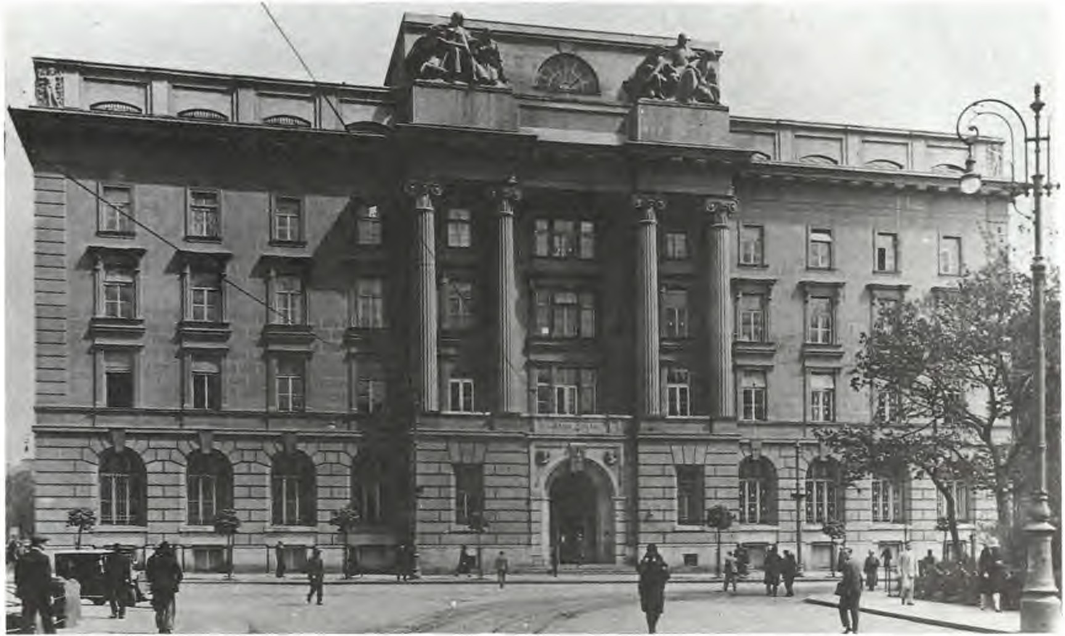
Bank Pvlski pr:;y ul. Basztowej 10. 1928 r.
krakowskich archite któw ściś le współpracowało z kręgiem mala rzy, rze źbiarzy. projektantów kupionych wokół towarzystwa PoL ka Sztuka Sto owana i wokół War ztatów Krakow kic h. Swoiste piętno dekoracyjno .'ci ,.szk oły krakowskiej' ' zbiegło się ze wzrostem zapotrzebowan ia na ten rodzaj architektury w wa runk ach odzyskanej po r. 1918 niepo dle gło ś ci i wpłynąć miało na fakt, iż wiele najbardziej znanych dzieł „szkoły krakowskiej" zreali zowano w latach dw udzies tych także poza Krakowem.
Za kulminację osiągnięć „ zkoły krakowskiej'' uważa się Wystawę Sztuki Dekoracyjne j
w Paryżu w 1925 r.. na której otrzymał Grand Prix . Nagrodami ekspozycji przez grupę artystów
pol:ki pawilon projektu Józefa Czajkowskie go ( 1882-1947) obsypano też liczne prace prezentowane w ramach poi kiej związanych z War ztatami Krakow kimi. m.in.: Wojciecha
Ja trzębowskiego, Karola Stryjeń . kiego, Zofię Stry je11ską i Jana Szczepkow. kie go. Sukce s paryski. który zaowocował m.i n. licznymi realizacjami poza Krakowem, ymbolizuje nie tylko kulminację artystycznego rozwoju „szkoły krakow kiej ", ale i zenit ponad lok alne go oddziaływania miej scowego środowi ka a rch i tekto nic znego. Nigdy wcześniej, ale także nigdy później. zaczynając już d lat trzydzie tych. krakow cy architekci nie odnieśli tylu pre ti żowyc h suk cesów poza woim rodzinnym mia ste m. Można tutaj wymienić przede w. zyst k i m taki e realizacje lat dw udz ie stych. jak
m. in .: gmach Wojewód ztwa i Sejmu Śląskie go w Katow icach -
proje ktu ze. polu: Kazim ie rz
Wyc zyńs k.i, Piotr .Jurkie wicz, Stefan Żele11ski i Ludwik Wojtyczk o; katedrę i kurię bis ku pią
w Katowicach -
projektu Zygmunta Gaw lika ; łazien ki mineralne w Kryni cy -
projektu
Włady s ława Kl i mc zaka ; pałacyk prezydenta RP w Wiś le -
projektu Adolfa Szyszko -Bohu za.
185
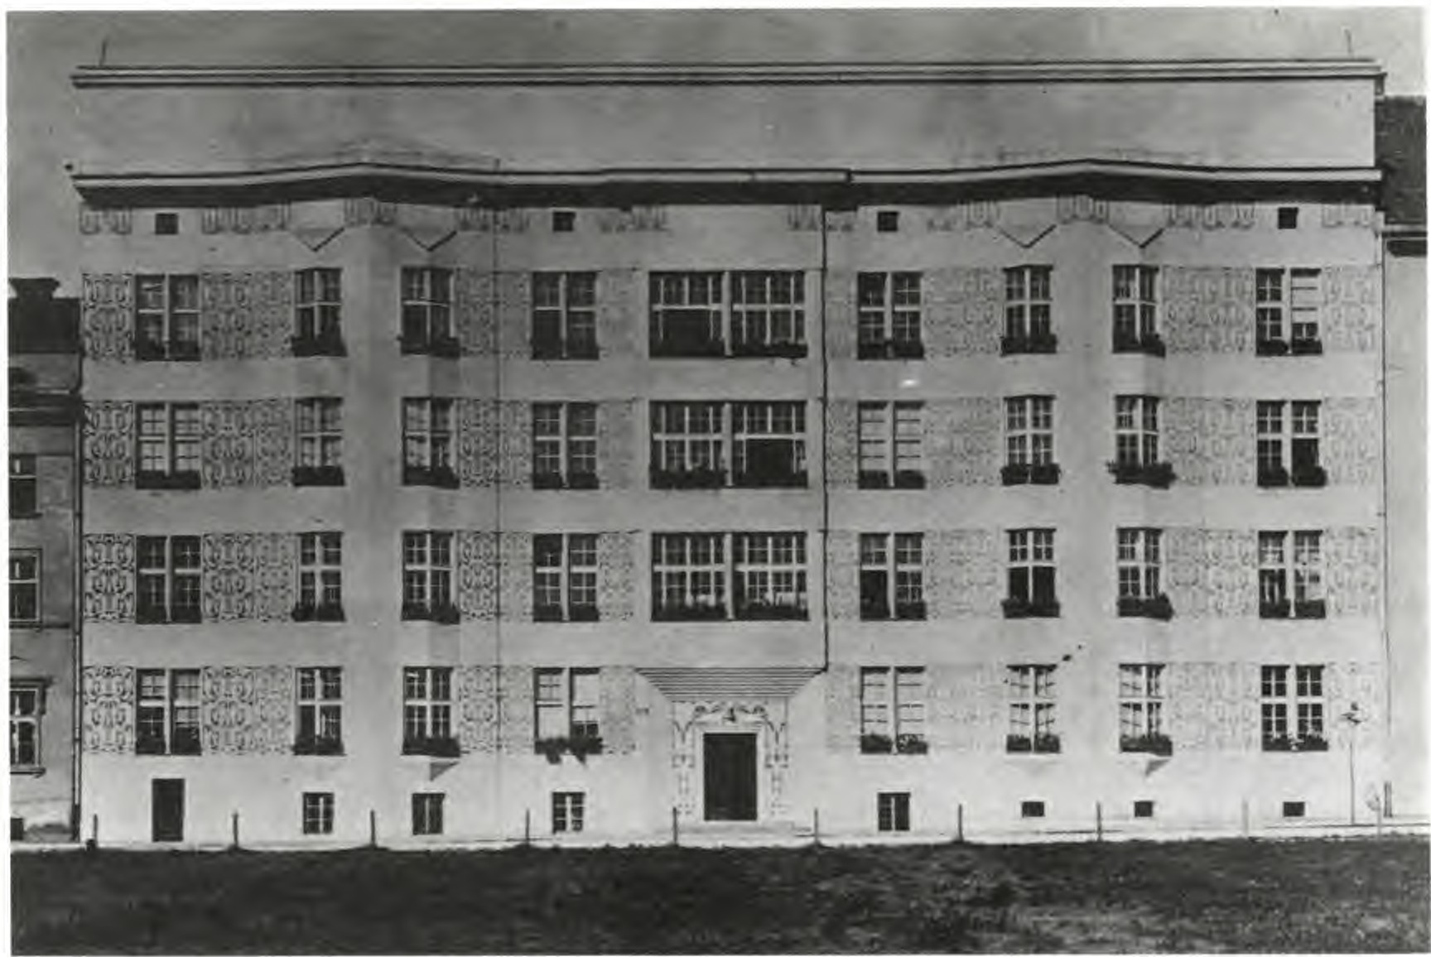
Dom Profesorów UJ , 11/. R1tl ko (pl. lnll'a lidóll' .J ), o k. 1930 r.
który w tym cza ie zrealizował także ro.in.: kaplicę w zespole klasz to rnym Paulinów na Jasnej Górze i pocztę w Częstochowie oraz mauzole um gener ała Józefa Bema w Tarnowie . Architekci krakowscy byli te ż wówczas zapra zani do presti żowych rozstrzygnięć w tolicy (m.in. ud ział Jana Zawiej ki e go w r. I 919 w konkursach na Gmac h Se jmowy i Teatr Ro zma ito śc i). a także zdobywali nagrody w pre ti żowyc h konkur ach za granic ą (wyróżnie nie Stefana Piwow arczyka w konkur ie na Pałac Ligi Narodów w Genew ie ).
Chara.lrterystyczne dla ,.szkoły krakow kiej" : rylizacja motywów wemakularnych i d e ko racyj ność oparta na grze geomet rycz nych form trójkątnokry talicznych , zro biły też porą karierę w ' rodowi ku war zaw kim . P ropagatorami tej maniery dekoracyjnej byli m.in . Wojcie c h Jastrzębow. ki i Karol Stryjeńsk i. wywodzący . ię ze środowiska krakow kiego profe. orowie war zaw kiej Akadem.ii S ztuk Pię knyc h. Tak np . Ja strz ębowski dekorował w War zawie m.in . wnętrza gmachów Mini ste rs twa Wyznań i O świece nia Publi cznego oraz Teatru Ate neum . Narodo wy ekspresjonizm „szkoły kra kow: kiej" zo·tal wreszcie przejęty pr zez najwybitniej zych architek tów działających w ' rodowi ku warszawskim, wśród nich przede w. zystkim przez Oskara Sosnow skie go (kośc ió ł ' w. R cha w Biały mstoku) i Jana Ko zczyca- Wi tkiew ic za (Wyż za Szkoła Handlowa w War zawie). Jednym z o tatnich triumfów wywodz ącego się z do' wiadc zeń ,. zkoły kra kow . k.iej" sty lu „kozi kowego" był pawilon Związku Hut Szk.lanych na wystawie w Poznaniu w r. 1929 (Jan Goliń ki i Henryk Łagow ki).
186
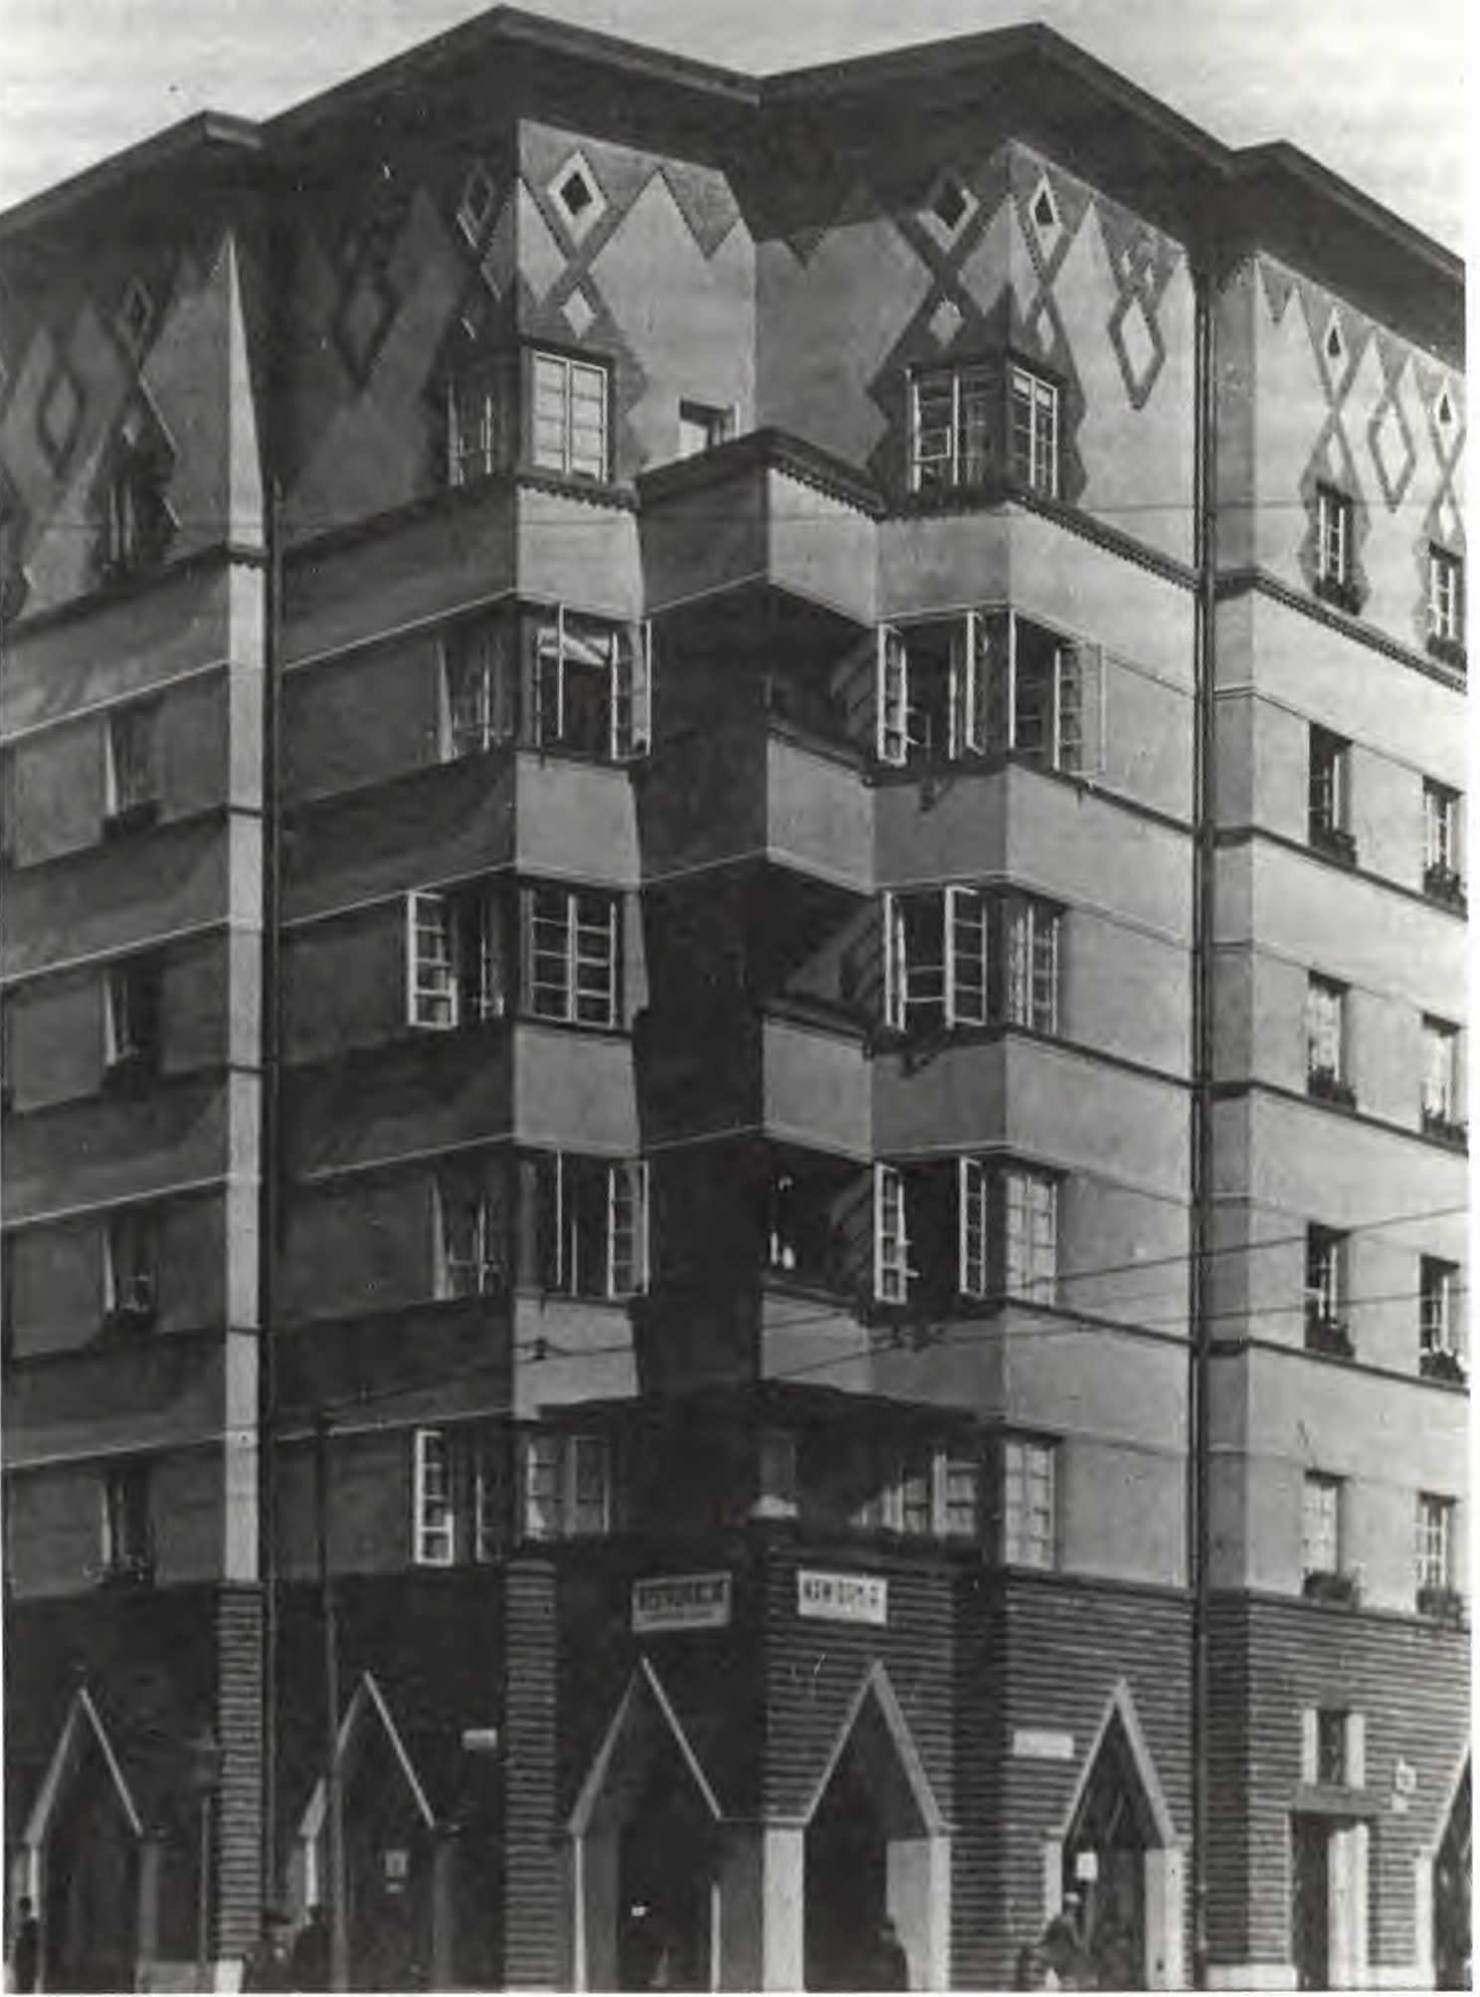
Dom czynszowy Lwowskiego Zakładu Uhe;,pie,·:eń Pracow11ików Umvslowyc/1, pl. In walidów 6 (:bieg ul. Pomorskiej i Sienkie11'icza), 1930 r.
187

Dwu bie gun owość pols kiej architektury lat dwud zies tych i ponadlo kalne znaczenie „szkoły kra
kow skiej ' - dostrzeżone i o pis ane ju ż w ok.re ie mię dzywojennym
13 -
n ie trwały jednak długo.
Pozycja ś rodowiska krakow kich architektów w latach trzydz ie tych była ju ż zasadniczo inn a. S zybki rozwó j funkcjonaJjzmu i jego domjn acja w środowis ku war. zaw. kim przenio s ły wy raźnie punkt cię żko' ci rozwoju architekt ury pols kiej do stoli c y. Tow arzyszył temu proce gwałtownego wzrostu Warszawy (w tym drenażu arty tów z prowin c ji) i padku zna cze nia kulturo twórczej roli Krakowa w ska li kraju . Waż nym faktem. który poważni e osłabił pozycję krakowskie go środowi ka, była przegrana walka o wydział architektury . .Je go organizację w oparciu o Akademię Sztuk Pię kny ch rozpoczęto jeszcze w 1913 r., by w lat ach 19 24- 19 27 otworzyć tam samodzielny kierunek stu diów. Profesoramj wydziału byli m.in. Adolf S zyszko-Bohu z i Jó zef Gałę zowski. ro.in . późniejs zy autor In s tytutu Balneologicz nego przy alei Focha 33 (1936- 194 8). Biu rokratyc zny spór z mi nisters twem doprowadził jednak do szybkiego zamknię c ia wyd ziału i tym samy m ut raty moż H wości kształcenia młody ch architekt ów w K rakow ie.
aturaJną cezurę w hist orii archit ektury k.ra kow kiej sta nowi kryzys go podarczy przełomu lat dwudzies tych i trzydziestych, a także now a ytuacj a mia ta i inny charakte r ruc hu budowlane go po wyjściu z depres ji.
Wyraźne kur cze n.ie się wpływów ś rodow is ka krakowskiego w latach trzydzie tych widoczne było na prowincji. W tradycyjnych miejscac h dominacji architektów krakow kich w latach dwudzie s tych: Katowic ach, Zakopanem i Krynic y. krakow ian coraz częście j za tępow ali w latach trzydziestych warszawiacy . Architekci war zaw cy zaznaczyli też wówczas po raz pie rwsz y s woją obec ność w Krakowie zarów no realizacjami: bloki ZUS przy ulicy Fałata (Roman Piotrowski), k,o ció ł na Górze Borkowskiej (Tadeu z Ru ttie), jak i ukce ami w konk ursach na : Muzeum arodowe (Hole ław Schmidt , Janusz Jur a zyński, Juliu z Du mnicki ); otoczenie kopca Pił ud- kiego (Romuald Gutt); urbani tyczne zakomponow anie otoczenia Wawelu i Skałki (Wlady ław S zw arcenb erg- Czerny ). Mi a rą topniowego spadku znaczenia Krakowa jako centrum pols kie j myśli architektonicznej była też wówcza stos unkowo znikoma licz ba konkur só w architekt onic znych, któ rym i Kra ków żył u progu niep odJe głości, a także zanik drenażu krakowskich architektów i ic h
pro jektów przez Warszawę w tym czas ie .
Sw oiste .,zamyka nie " się w latach trzyd zie tych ' rodowi. ka krakow kiego , w którym dominującą pozycję posi adali w dals zym ciągu a rchitek ci .szkoły krakowskiej" pie rw zej ćwie rci s tul e cia (A. Szyszko-Bohus z. W. K.rzyżanow ki, F. Mączyń ski, L. Wojtycz ko, czy przybyły w L924 r. W. Now akows ki), ·przyjało zachow aniu w Krakowie - w opozycji do promie niuj ącego z Warszawy funkcjon ali zmu w duc hu CIAM-u - bardziej tradycyjnego języka form. Było to także natur aln ą konsekw encj ą nara tających tendencji centralistycznych w pańs twie i pychania Krakowa przez Warszawę na pozycje o' rodka prowincjon alnego, dla którego po raz kole jny zan ą tawało się pieJęgnowanie tradycji, czego ważnym sy mbolem była przez cały okre mjędzywojenny res tau racja Wawelu . W tej sytuacji pietyzm dla prze zło' c i s tawa ł się dodatkowym hamulcem dla now oczesności, a stylizacja sza nsą w poszukiwan iu wł asnej tożs amości.
11
Por. m. i n.: L. Niemojew:ki. Dwie s-kały po/skil'j archi1e k111ry 11m1 · or e.mej . ..Prze,g l 1d Tech n ic1.ny·· 1934. . 808- 8 1 6 .
188

Swoista samowystarczalno'ć śr dow is ka krakows kie go, jego kon . erwatyzm i wyizolowanie w latach trzyd zie stych objawić się więc mu iały dominacją ,.umiarkowan ego modern izmu··. ciągle poszukującego zwi11zku z tradycją Krakowa i jego historycznym kontek tern. Stąd dążenie do umiar kowania w rozwoju architektury funkcjonalnej. naturalna skłonność do ryliz acji. przy większych zadani ach projektowych ta kże do nowoczesnego monumenta li zm u, czego najlep zym przykładem stal
. ię gmach Biblioteki Jagiellońskiej Wacława Krzyżanow skiego. W tym duc hu wypowiadało się też wielu młodszych adeptów ,. z.koły krakowskiej". jak np . Zygmunt Gawlik. Stefan Strojek. Fryde1yk Tadanier czy Stefan Żele ń. ki. Dob1ym przykładem rej tendencji jest gmach Wydziału Powiatowego przy alei Słowackiego 20, wzniesiony w latach I 935-1936 przez Fryderyka Tada nie ru.
Motorem środowiska był wówczas głównie potencjał twórczy pojedynczych i ndyw idunJ ności, przede wsz y tkim Wacława Krzyżanowskiego i Adolfa Szysz ko-Bohu. za. Obaj wykazali . ię już u progu lat trzydziestych - cechującą mis trzów - bardzo szeroką garną rozwiązai1 formalnych. w tym łatwym przechodzeniem od tradycji klasycznej do architektury na wsk.ro' awangardowej.
„Klasycysta" Krzyżanow ki je t już bli. ki przełamania tradycji w bardzo nowoczesnej bryle Banku Rol ne go. Je zcze bardziej ela tycz ny był w tym względzie Adolf Szyszko -Bohusz, który już u sc hy łku lat dwudz ie . tych zaprojektował ,.bauhauzowski" Dom Pia tyków przy ulicy Łobzow skiej 3 (1928- 1 934) i programowo awangardowy dorn „Fenik a" przy Rynku. a później rn.in . wille dyrektorskie w Cichym Kąciku.
Najsilniej powiew awa ngardy zaznaczył się w architekturze krakowskie j schyłku lat trzydzie . - tych w obiektach o mniejszym ciężarze gatunkowym. Architektura monumentalna Krakowa lat trzydziestych (rn. in . Muzeum Narodowe i Biblioteka Jagiellońska) - również z uwagi na dh1gi
proces realizacyjny -
była jeszcze mocno osadzona w tradycji lat dwudz ie s tych. Najbardziej
funkcjonalna - ze względu na swój charakter, a także szybki proces realizacyjny - okaza ła ię architektura mieszkaniowa i przemysłowa ... Odświeżające· · było w tym kontek śc ie pojawienie ię w Krakowie w latach trzydziestych grupy rnłodszych archi tektów. w tym wielu wspomnianych już żydows kic h budowniczych dobrze zaznajomio nych z niemieckim Bauhau. em. Bracia Si Iber. tein. Jaku b Spira, Izydor Goldber g, Juliusz Eintracht, Zygmunt Gri.in berg, Alfred Duntuch. Samuel Manber Stanisław Nebentha J, Stanisław Wexner czy Józef Wetzstein należeli do projektantów i realizatorów najbardziej ,.nowoczesnych" kamienic, które w szybkim tempie powstawały w prLededniu wybuchu drugiej wojny światowej.
Wśród najbardziej awangardowych przykładów architektury przemy. !owej z końca lat trzydziestych wymienić trzeba - za Marią Jolantą Żychowską - m.in .: Kasyno Urzędnicze przy zakładach ,,Sol vay", projektu Wacława Nowakowskiego, budynek administracji zakładów Ziele niewski-Fitzner-Gamper przy ulicy Grzegórzeckiej 61. projektu Jerzego Strus zkiew ic za, oraz garaż samochodów o. obowych przy ulicy Kotlarskiej 34, projektu Jana Zarzy c kie go.
Wszystkie te rea li zacje potwierdzają jednak fakt, iż w odróżnieniu od twórczego charakteru lat dwudziestych. u s chyłku lat trzydziestych środow isko krakowskie miało już ty l ko charakter
Opisywana je. zcze w r. 1934
odtwórczy i s trac i ło pozycję przodującego ośrodka architektury.
przez Niemojewskiego dwubiegunowość archit e ktu ry polskiej stawała się w drugiej połowie lat trzydziestych coraz bardziej jednobiegunowa. Siłą Krakowa pozostało świadome swej misji . ilne
i twórcze - choć kon·erwa tywne -
rodowisko loka ln e (mimo iż w odróżnieniu od War. zawy
i Lwowa Kraków strac ił ostatecznie mo żli wo'. ć posiadania własnej uc zel ni) , uwzględniające w swej twórc zo' ci his toryczny i kulturowy kontekst miasta.

